Київський національний університет
імені Тараса Шевченка
Звіт
до лабораторної роботи №3
на тему:
«Алгоритми CRC (циклічні надлишкові коди)»
Студентки четвертого курсу
Групи МІ-41
Факультету комп’ютерних наук
та кібернетики
Шульгіної Анастасії Максимівни
Київ-2026
Посилання на GitHub: https://github.com/anastasiia-shulhinaa/lab3-crc

1. Варіант
Варіант 16. CRC-8 з утворюючим поліномом G(x) = x⁸ + x⁷ + x⁶ + x⁴ + x² + 1 (табл. 4.2 методичних вказівок; галузь використання — ETSI EN 302 307).
Для виконання лабораторної роботи необхідно реалізувати алгоритми обчислення циклічного надлишкового коду (CRC) для утворюючого полінома, заданого варіантом, обчислити за їх допомогою контрольну суму випадково згенерованого повідомлення довжиною K = 1000 бітів, провести порівняльний аналіз реалізацій за ресурсною складністю та оцінити середній час обчислення CRC кожним алгоритмом для достатньо великої кількості експериментів.
Основні етапи виконання лабораторної роботи:
- Зафіксувати параметри варіанта. Записати утворюючий поліном у двійковому та шістнадцятковому вигляді, визначити його степінь n (ширину CRC), дзеркальний поліном і відповідний стандартизований алгоритм із табл. 4.1 методичних вказівок.
- Реалізувати простий послідовний алгоритм — побітове ділення повідомлення на поліном за модулем 2 за допомогою зсувного регістру.
- Реалізувати прямий табличний алгоритм — наперед обчислити таблицю з 256 залишків і обробляти повідомлення по байтах.
- Реалізувати дзеркальний послідовний алгоритм — регістр зсувається вправо, використовується дзеркально відображений поліном.
- Реалізувати дзеркальний табличний алгоритм — побайтова обробка з дзеркальною таблицею.
- Реалізувати стандартизований алгоритм (додатково) за повною специфікацією з табл. 4.1: Width, Poly, Init, RefIn, RefOut, XorOut.
- Перевірити коректність на прикладі з рис. 4.1 методичних вказівок, на контрольному значенні Check для рядка «123456789» та на випадкових повідомленнях.
- Згенерувати вхідне повідомлення з K = 1000 випадкових бітів і обчислити його CRC усіма реалізованими алгоритмами.
- Провести вимірювання часу — багаторазово обчислити CRC кожним алгоритмом і знайти середній час, медіану та стандартне відхилення.
- Проаналізувати ресурсну складність — кількість ітерацій основного циклу, попередні обчислення, додаткову пам’ять — і порівняти теоретичні оцінки з результатами вимірювань.
- Оформити результати роботи — навести вивід програми, таблиці та графік, зробити висновки.

2. Постановка задачі

2.1. Вхідні дані
Вхідними даними є повідомлення M — послідовність K = 1000 бітів b₀b₁…b₉₉₉, кожен з яких дорівнює 0 або 1. Повідомлення генерується випадково; для відтворюваності експериментів генератор ініціалізується фіксованим значенням random.seed(16). Біт b₀ надходить на обробку першим. Оскільки 1000 = 8 · 125, повідомлення складається рівно зі 125 байтів, і для табличних алгоритмів доповнення не потрібне.
Усі алгоритми обчислюють CRC одного й того самого повідомлення: воно генерується один раз до початку обчислень і вимірювань.

2.2. Параметри CRC
Значення контрольної суми визначається не лише поліномом. За методичними вказівками на результат впливають: порядок CRC, утворюючий багаточлен, початковий вміст регістру, значення фінального XOR, реверс бітів повідомлення та реверс CRC. Тому параметри варіанта необхідно зафіксувати явно (табл. 1).
Коефіцієнти полінома варіанта при x⁸, x⁷, …, x⁰ дорівнюють 1 1101 0101. Старший коефіцієнт завжди дорівнює 1, тому за прийнятою у специфікаціях домовленістю його не записують: поліном подається числом Poly = 0xD5 = 11010101. Дзеркальне відображення цих бітів дає дзеркальний поліном 0xAB = 10101011. У табл. 4.1 методичних вказівок поліном 0xD5 ширини 8 має стандартизований алгоритм CRC-8/DVB-S2.
Таблиця 1 — Параметри CRC для варіанта 16
Параметр | Значення
Назва (табл. 4.2) | CRC-8
Утворюючий поліном G(x) | x⁸ + x⁷ + x⁶ + x⁴ + x² + 1
Ширина CRC (Width) n | 8 бітів
Poly (без старшого біта) | 0xD5 = 11010101
Дзеркальний поліном | 0xAB = 10101011
Init — початковий вміст регістру | 0x00
RefIn / RefOut | false / false
XorOut — фінальний XOR | 0x00
Check — CRC рядка «123456789» | 0xBC
Стандарт із табл. 4.1 | CRC-8/DVB-S2

2.3. Результат роботи
Програма повинна обчислити CRC вхідного повідомлення простим послідовним, прямим табличним, дзеркальним послідовним і дзеркальним табличним алгоритмами, а також стандартизованим алгоритмом CRC-8/DVB-S2. За узгоджених домовленостей щодо порядку бітів усі реалізації мають давати однакову контрольну суму. Окрім цього, необхідно отримати середній час обчислення CRC кожним алгоритмом і порівняти алгоритми за ресурсною складністю.

3. Опис алгоритмів

3.1. Циклічний надлишковий код і поліноміальна арифметика
CRC (Cyclic Redundancy Check) — некриптографічна контрольна сума, яку обчислюють за визначеною схемою з повідомлення і передають або зберігають разом із ним. Приймач повторно обчислює CRC; якщо значення не збігаються, дані вважаються пошкодженими. Поодинокі помилки виявляються з ймовірністю, близькою до 100 %, інші — з ймовірністю 1 − 2⁻ⁿ, де n — кількість розрядів контрольного коду. CRC не захищає від навмисної підміни даних.
Кожній послідовності бітів a₀a₁…aₙ₋₁ взаємно однозначно відповідає двійковий поліном a₀xⁿ⁻¹ + … + aₙ₋₁. Наприклад, послідовності 1011010 відповідає поліном x⁶ + x⁴ + x³ + x. Контрольна сума — це остача від ділення полінома повідомлення P(x), домноженого на xⁿ, на утворюючий поліном G(x) степеня n:
R(x) = P(x) · xⁿ mod G(x).
Множення на xⁿ означає дописування n нульових бітів у кінець повідомлення. Обчислення виконуються в арифметиці за модулем 2 без переносів: додавання і віднімання збігаються з операцією XOR, а ділення стовпчиком виконується так само, як звичайне, але замість віднімання використовується XOR. Частка в обчисленні CRC не потрібна, використовується лише остача.
Приклад із рис. 4.1 методичних вказівок: повідомлення 1101011011, поліном 10011 (x⁴ + x + 1, n = 4). Після дописування чотирьох нулів виконується ділення:
11010110110000 повідомлення з дописаними 4 нулями
⊕ 10011
──────────────
1001110110000
⊕ 10011
──────────────
10110000
⊕ 10011
──────────────
101000
⊕ 10011
──────────────
1110 остача — контрольна сума CRC
Отримана остача 1110 і є контрольною сумою. Цей приклад використано в програмі для перевірки простого послідовного алгоритму (розділ 5.2).

3.2. Подання полінома в програмі
Програма складається з двох файлів: crc_algorithms.py містить лише алгоритми, а main.py — демонстрацію, перевірки та вимірювання часу. Параметри варіанта задано на початку модуля алгоритмів (рисунок 1). Повний поліном записано двійковим літералом із дев’ятьма коефіцієнтами, а маска & 0xFF залишає молодші 8 бітів — число 0xD5. Функція reflect дзеркально відображає біти числа (біт 0 ↔ біт n − 1 тощо); за її допомогою обчислюється дзеркальний поліном 0xAB.
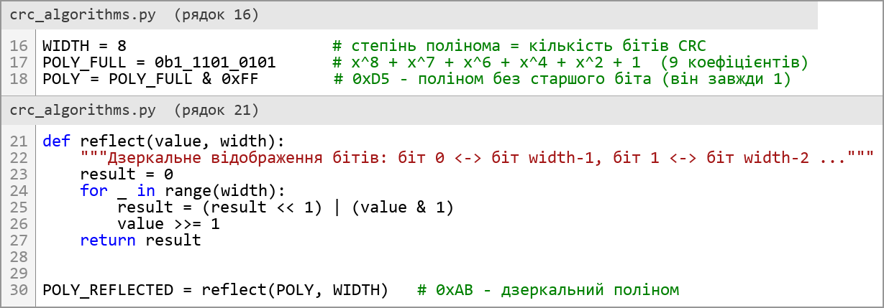
Рисунок 1 — Параметри варіанта та функція дзеркального відображення бітів (crc_algorithms.py)

3.3. Простий послідовний алгоритм
Найпростіший прямий алгоритм безпосередньо моделює ділення стовпчиком за допомогою n-бітного регістру. За методичними вказівками він виконується так:
- Регістр заповнюється нулями (його довжина дорівнює степеню полінома, n = 8).
- До кінця повідомлення дописуються n нульових бітів.
- Регістр зсувається на 1 біт вліво, а черговий біт повідомлення заноситься в молодший (нульовий) розряд; зі старшого розряду висувається один біт.
- Якщо висунутий біт дорівнює 1, виконується регістр = регістр XOR поліном — інвертуються розряди, яким відповідають одиниці полінома.
- Якщо в повідомленні є ще біти, виконується перехід до кроку 3.
- Після обробки всіх бітів у регістрі залишається остача від ділення — CRC.
Старший член x⁸ полінома в регістрі не зберігається: він лише позначає факт висування біта «1» за межі регістру, а XOR виконується з молодшими 8 бітами 0xD5. Маска mask = 2ⁿ − 1 після зсуву відкидає висунутий біт. Реалізацію наведено на рисунку 2.
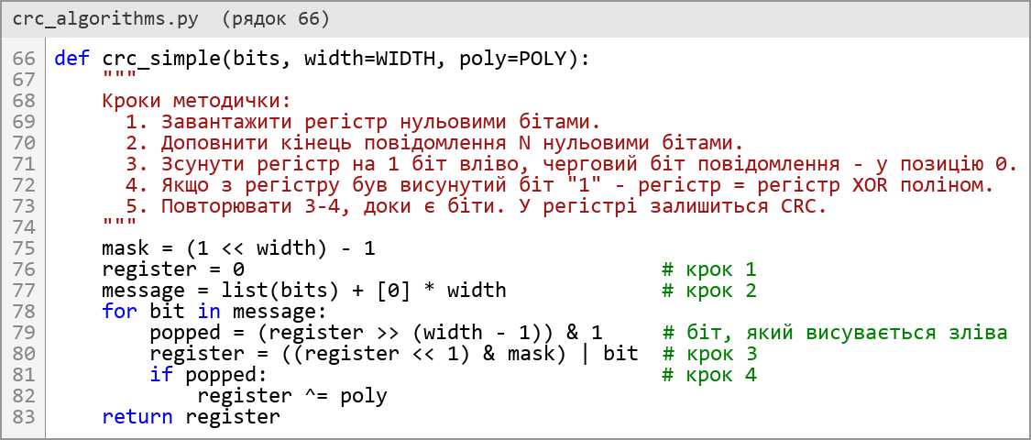
Рисунок 2 — Простий послідовний алгоритм (crc_simple)

3.4. Прямий табличний алгоритм
Побітовий алгоритм виконує K + n ітерацій, тому для практичних повідомлень він повільний. Асоціативність операції XOR дозволяє обробляти повідомлення цілими байтами: вплив кожного можливого значення старшого байта регістру на подальші 8 кроків можна обчислити заздалегідь і зберегти в таблиці. Для 8-бітного індексу таблиця має 2⁸ = 256 елементів:
table[i] = i · x⁸ mod G(x), i = 0, 1, …, 255,
тобто кожен елемент — це результат восьми кроків побітового алгоритму для байта i. Таблиця будується один раз (функція make_table). Основний цикл за методичними вказівками має вигляд:
Top = старший_байт(Register), Register = (Register << 8) XOR Table[Top XOR byte].
Для CRC-8 регістр сам є одним байтом, тому зсув на 8 розрядів дає 0, і крок спрощується до register = table[register XOR byte]. Це збігається з найпростішим варіантом прямого табличного алгоритму з методичних вказівок для N = 8: байт повідомлення, складений за модулем 2 з попереднім залишком, є адресою в таблиці, а значення за цією адресою — новий залишок. У реалізації (рисунок 3) збережено загальну формулу зі зсувом, щоб код відповідав схемі з методичних вказівок.
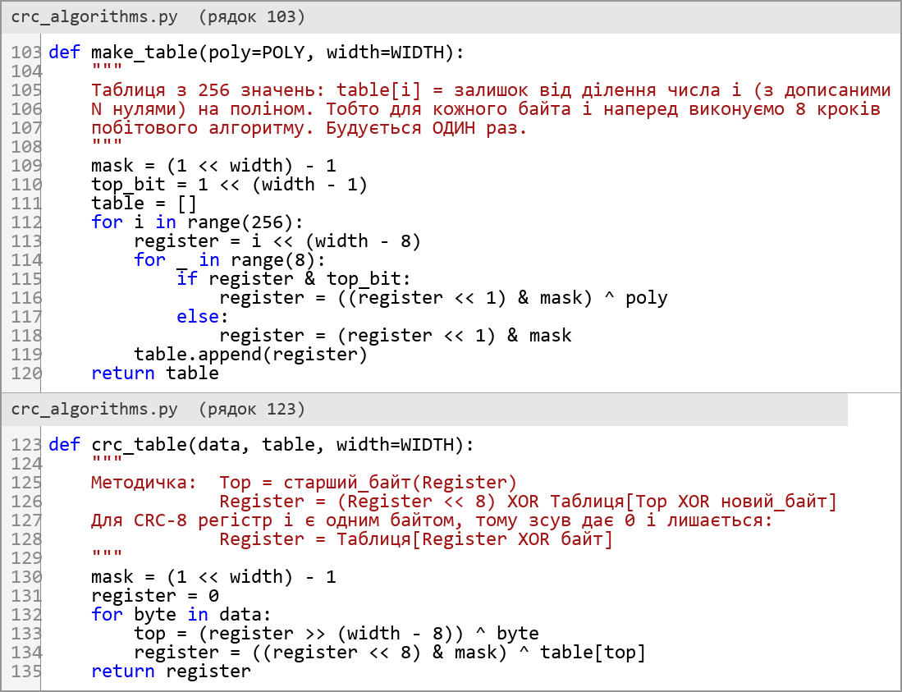
Рисунок 3 — Побудова прямої таблиці та прямий табличний алгоритм

3.5. Дзеркальний послідовний алгоритм
У дзеркальному (оберненому) алгоритмі біти обробляються у зворотному порядку відносно розрядів регістру. Замість того щоб переставляти біти перед обробкою, дзеркально відображають усі значення та дії прямого алгоритму. Тому:
- регістр зсувається вправо, а не вліво;
- біт повідомлення надходить з боку молодшого розряду;
- використовується дзеркальний поліном 0xAB;
- нулі в кінець повідомлення не дописуються — біт повідомлення одразу додається за модулем 2 до біта, що висувається.
Якщо молодший біт регістру, складений за модулем 2 з поточним бітом повідомлення, дорівнює 1, регістр після зсуву вправо складається за XOR з дзеркальним поліномом (рисунок 4). Оскільки регістр зберігає біти у зворотному порядку, після обробки повідомлення в ньому міститься дзеркальне відображення прямого CRC.
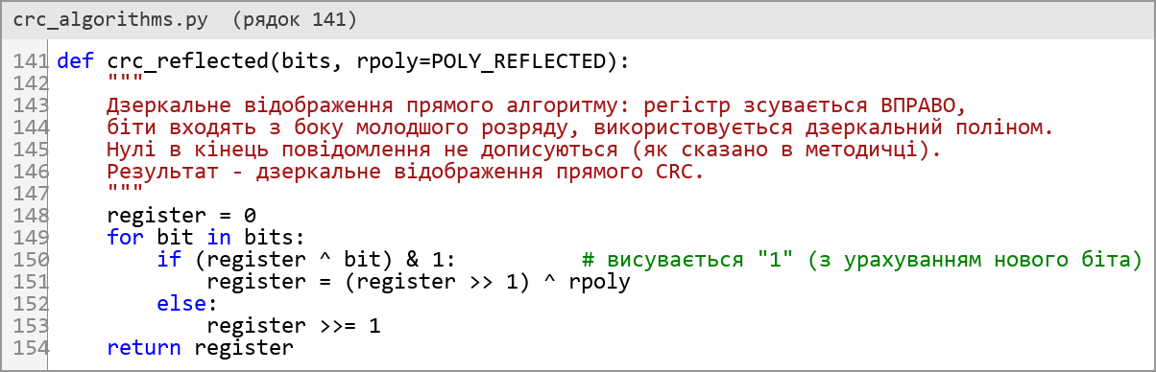
Рисунок 4 — Дзеркальний послідовний алгоритм (crc_reflected)

3.6. Дзеркальний табличний алгоритм
Дзеркальний табличний алгоритм поєднує побайтову обробку з дзеркальним напрямком обчислень. Таблиця будується вісьмома кроками дзеркального алгоритму для кожного байта i і, як зазначено в методичних вказівках, є дзеркальним відображенням таблиці прямого алгоритму:
rtable[i] = reflect(table[reflect(i)]).
На кожному кроці молодший байт регістру складається за XOR з байтом повідомлення, результат стає індексом у таблиці, а значення з таблиці складається за XOR з регістром, зсунутим на байт вправо (рисунок 5).
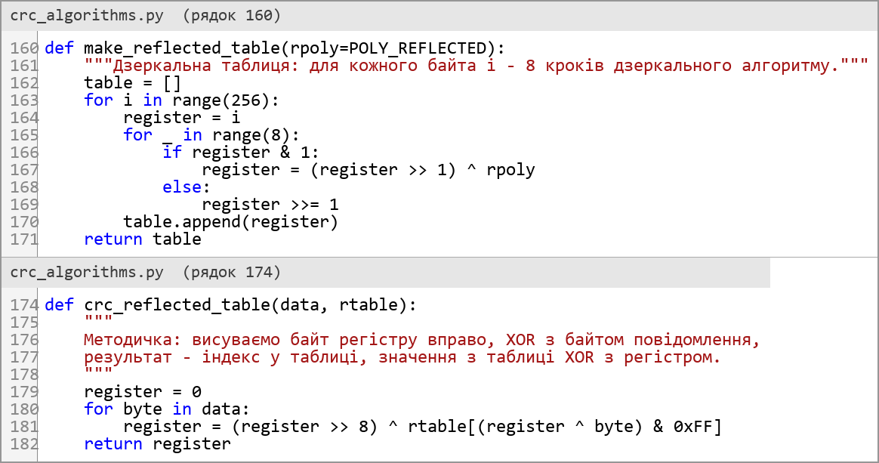
Рисунок 5 — Побудова дзеркальної таблиці та дзеркальний табличний алгоритм

3.7. Узгодження порядку бітів
Повідомлення задано як потік бітів b₀, b₁, …, b₉₉₉. Послідовні алгоритми обробляють цей потік безпосередньо, а табличним алгоритмам потрібні байти. Щоб усі алгоритми обробляли той самий потік бітів, байти формуються по-різному (рисунок 6):
- для прямих алгоритмів біт b₀ стає старшим бітом першого байта, бо прямий регістр зсувається вліво і першим обробляє старший біт;
- для дзеркальних алгоритмів біт b₀ стає молодшим бітом першого байта, бо дзеркальний регістр зсувається вправо і першим обробляє молодший біт.
За такої домовленості виконується співвідношення CRC_{прямий} = reflect(CRC_{дзеркальний}). Отже, після дзеркального відображення результату (аналог параметра RefOut) дзеркальні алгоритми дають ту саму контрольну суму, що й прямі.
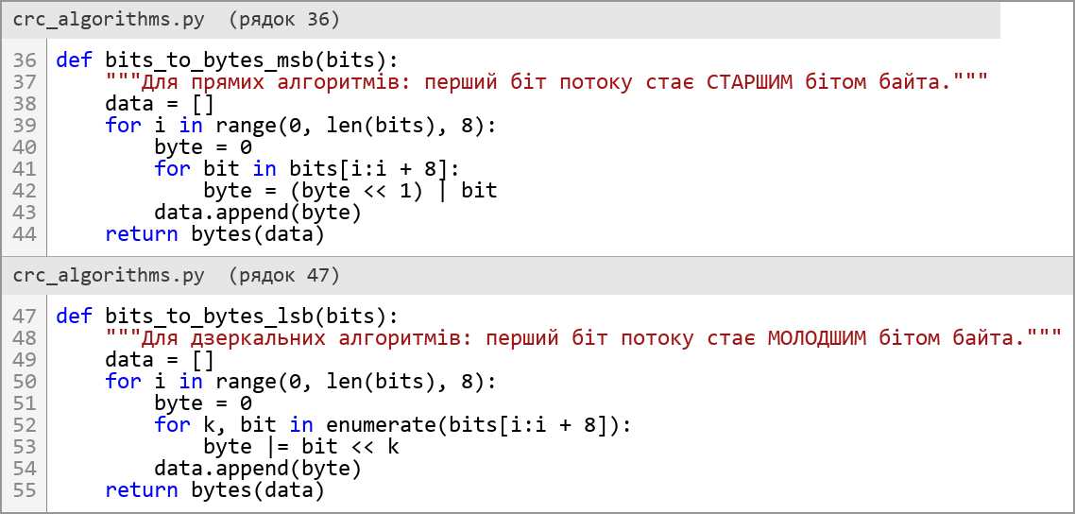
Рисунок 6 — Перетворення потоку бітів у байти для прямих і дзеркальних алгоритмів

3.8. Стандартизований алгоритм (додатково)
Стандартизовані CRC-алгоритми задаються повною специфікацією (табл. 4.1 методичних вказівок): назва, ширина Width, поліном Poly, початкове значення Init, прапорці RefIn і RefOut, фінальний XorOut і контрольне значення Check для рядка «123456789». Функція crc_standard (рисунок 7) реалізує універсальний алгоритм за цими параметрами: регістр ініціалізується значенням Init, за RefIn = true кожен байт відображається перед обробкою, за RefOut = true відображається результат, а наприкінці виконується XOR зі значенням XorOut. Для варіанта 16 використано специфікацію CRC-8/DVB-S2.
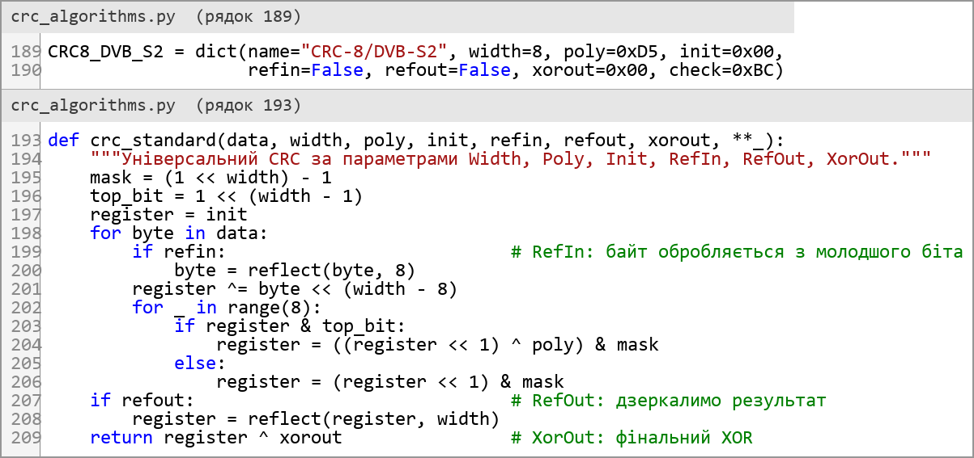
Рисунок 7 — Стандартизований алгоритм за параметрами табл. 4.1 (crc_standard)

4. Теоретичний аналіз ресурсної складності

4.1. Модель обчислень і позначення
Складність оцінюється в моделі RAM з одиничною вартістю операцій. Елементарною операцією вважається один крок циклу, зсув, AND, OR, XOR, віднімання, перевірка умови або звернення до елемента масиву за індексом; кожна з них має вартість 1. Ширина регістру n = 8 не перевищує машинного слова, тому кожна операція з регістром виконується за O(1).
Позначення:
- K — довжина повідомлення в бітах (у роботі K = 1000);
- n — степінь полінома, ширина CRC і довжина регістру (n = 8);
- s — кількість бітів, що обробляються одним зверненням до таблиці (s = 8, таблиця має 2ˢ = 256 елементів);
- W_{A}(K) — кількість елементарних операцій алгоритму A для повідомлення довжини K;
- X — кількість виконань XOR з поліномом (залежить від даних);
- M_{A} — додаткова пам’ять алгоритму A (без пам’яті під саме повідомлення).
Кількість операцій на одну ітерацію визначено безпосередньо за рядками коду з розділу 3: кожен оператор >>, <<, &, |, ^, -, перевірка if, індексація table[…] і крок циклу for — одна операція. Ці значення закладено в програму аналізу analysis.py (рисунок 8) і в розділі 6 порівняно з вимірюваннями.
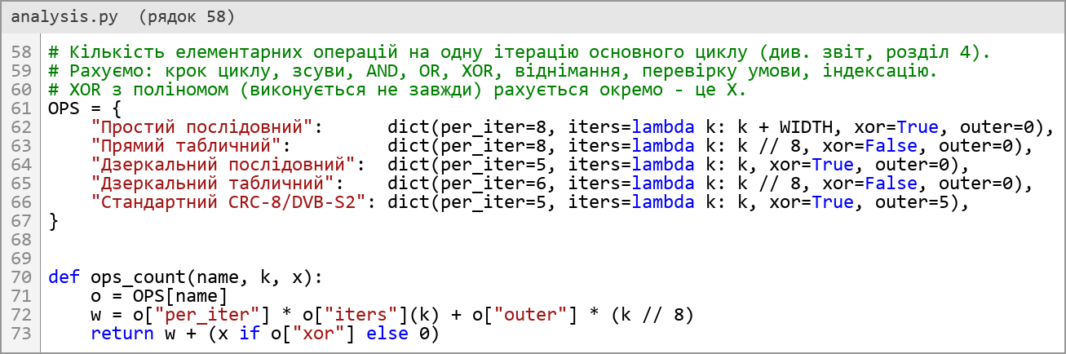
Рисунок 8 — Операційна модель алгоритмів у програмі аналізу (analysis.py)

4.2. Еквівалентність алгоритмів
Порівнювати час алгоритмів коректно лише тоді, коли вони обчислюють одну й ту саму функцію. Доведемо це для табличного алгоритму.
Лема 1. Нехай B_{k}(x) — поліном перших k байтів повідомлення, а R_{k} — вміст регістру прямого табличного алгоритму після обробки k байтів, R₀ = 0. Тоді R_{k} = B_{k}(x) · x⁸ mod G(x).
Доведення (індукція за k). База: R₀ = 0 = 0 · x⁸ mod G(x). Крок: нехай твердження виконується для k − 1, а b — k-й байт. Оскільки B_{k} = B_{k−1} · x⁸ + b і B_{k−1} · x⁸ ≡ R_{k−1} (mod G), маємо
B_{k} · x⁸ mod G = (B_{k−1} · x⁸ · x⁸ + b · x⁸) mod G = ((R_{k−1} + b) · x⁸) mod G.
Степені R_{k−1} і b менші за 8, а додавання в GF(2) — це XOR, тому R_{k−1} + b — це байт R_{k−1} ⊕ b, і за означенням таблиці права частина дорівнює table[R_{k−1} ⊕ b]. Саме це обчислює алгоритм: register = table[register ^ byte]. ∎
Після обробки всіх байтів R = M(x) · x⁸ mod G(x) — та сама остача, яку за означенням обчислює простий послідовний алгоритм із дописаними n нулями. Дзеркальні алгоритми виконують ті самі дії з дзеркально відображеними регістром, поліномом і таблицею, тому їхній регістр на кожному кроці є дзеркальним відображенням регістру прямого алгоритму. Отже, усі п’ять реалізацій обчислюють одну функцію; це підтверджено й експериментально на 300 + 500 випадкових повідомленнях.

4.3. Простий послідовний алгоритм
Одна ітерація циклу (рисунок 2) містить крок for (1 операція), обчислення (register >> (width - 1)) & 1 (3), обчислення ((register << 1) & mask) | bit (3) і перевірку if popped (1) — разом 8 операцій. Якщо висунуто «1», додатково виконується XOR з поліномом. Цикл проходить K бітів повідомлення і n дописаних нулів, тому
W_{simple}(K) = 8(K + n) + X. (1)
Лема 2. 0 ≤ X ≤ K.
Доведення. На перших n кроках із регістру висуваються біти його початкового нульового вмісту, тому XOR не виконується. XOR можливий лише на решті K кроків і на кожному — не більше одного разу. ∎
Теорема 1. W_{simple}(K) = Θ(K).
Доведення. З (1) і леми 2 випливає 8K + 8n ≤ W_{simple}(K) ≤ 9K + 8n. Для K ≥ K₀ = 8n = 64 виконується 8n ≤ K, тому
8 · K ≤ W_{simple}(K) ≤ 10 · K,
тобто існують сталі c₁ = 8, c₂ = 10 і K₀ = 64 з означення Θ(K). Оцінка справджується і в найкращому (X = 0), і в найгіршому (X = K) випадку. ∎
Лема 3. Якщо біти повідомлення незалежні й рівноймовірні, то E[X] = K/2.
Доведення. Вміст регістру — лінійна (через XOR) функція вже оброблених бітів. Біт b_{j}, що потрапив у молодший розряд, висувається зі старшого через n кроків, тому біт, висунутий на кроці i > n, дорівнює b_{i−n−1} ⊕ f(b₀, …, b_{i−n−2}), де f — XOR деяких попередніх бітів (внесок попередніх операцій XOR з поліномом). Біт b_{i−n−1} рівноймовірний і не залежить від попередніх, тому висунутий біт дорівнює 1 з ймовірністю 1/2. За лінійністю математичного сподівання E[X] = K · 1/2. ∎
Отже, в середньому E[W_{simple}(K)] = 8.5K + 8n; для K = 1000 це 8 564 операцій. Експериментально на 500 випадкових повідомленнях отримано середнє X = 500.8 (розділ 6.2).
Додаткова пам’ять алгоритму — лише регістр: M_{simple} = n бітів = O(1). У реалізації для наочності створюється копія повідомлення з дописаними нулями, яка додає Θ(K) пам’яті (розділ 6.7). Її можна усунути, обробивши n нулів окремим циклом; оцінка (1) від цього не зміниться.

4.4. Прямий табличний алгоритм
Побудова таблиці (рисунок 3). Для кожного з 256 значень i виконуються крок циклу, обчислення i << (width - 8) і append (4 операції), а також 8 побітових кроків по 5 операцій (крок циклу, &, if, <<, &) плюс XOR для висунутої одиниці:
W_{build} = 256 · (4 + 8 · 5) + X_{build} = 11 264 + X_{build} ≈ 11 264 + 1024 = 12 288,
де 0 ≤ X_{build} ≤ 2048 — кількість XOR під час побудови (у середньому половина з 2048 кроків). Ця величина не залежить від K: W_{build} = Θ(2ˢ · s) = O(1) відносно довжини повідомлення.
Основний цикл. Ітерація містить крок for (1), обчислення (register >> (width - 8)) ^ byte (3) і ((register << 8) & mask) ^ table[top] (4) — 8 операцій без жодних розгалужень. Ітерацій K/8, отже
W_{table}(K) = 8 · K/8 = K. (2)
Теорема 2. W_{table}(K) = Θ(K), причому (2) — точна кількість операцій для будь-яких даних.
Доведення. Цикл не містить умовних операторів, тому кількість операцій не залежить від значень бітів: найкращий, найгірший і середній випадки збігаються, c₁ = c₂ = 1. ∎
Додаткова пам’ять — таблиця з 2ˢ значень по n бітів:
M_{table} = 2ˢ · n = 256 · 8 = 2048 бітів = 256 байтів = Θ(2ˢ · n) = O(1) відносно K.

4.5. Дзеркальний послідовний алгоритм
Ітерація (рисунок 4) містить крок for (1), умову if (register ^ bit) & 1 (3) і зсув register >> 1 (1) — 5 операцій, плюс XOR з дзеркальним поліномом у гілці. Нулі не дописуються, тому ітерацій рівно K:
W_{refl}(K) = 5K + X. (3)
XOR виконується тоді й лише тоді, коли відповідний біт частки від ділення на G(x) дорівнює 1 — так само, як у простому алгоритмі, бо дзеркальний алгоритм виконує те саме ділення. Тому X тут те саме, що й у (1). З леми 2 маємо 5K ≤ W_{refl}(K) ≤ 6K, тобто W_{refl}(K) = Θ(K), а в середньому E[W_{refl}] = 5.5K. Додаткова пам’ять — регістр, O(1).

4.6. Дзеркальний табличний алгоритм
Ітерація (рисунок 5) містить крок for (1) та обчислення (register >> 8) ^ rtable[(register ^ byte) & 0xFF] (5: зсув, XOR, AND, індексація, XOR) — 6 операцій без розгалужень:
W_{rtable}(K) = 6 · K/8 = 0.75K = Θ(K). (4)
Побудова дзеркальної таблиці має ту саму вартість W_{build} ≈ 12 288, а пам’ять M_{rtable} = 256 байтів.

4.7. Стандартизований алгоритм
Для кожного байта (рисунок 7) виконуються крок циклу, перевірка if refin і register ^= byte << (width - 8) — разом 5 операцій. Для кожного з 8 бітів — крок циклу, &, if, <<, & (5 операцій) плюс XOR у гілці:
W_{std}(K) = 5 · K/8 + 5K + X = 5.625K + X, 5.625K ≤ W_{std}(K) ≤ 6.625K. (5)
Отже, W_{std}(K) = Θ(K), E[W_{std}] = 6.125K, додаткова пам’ять O(1).

4.8. Асимптотичні оцінки в нотації O
Від точних формул W(K) перейдемо до асимптотичних оцінок. Щоб було видно, від чого залежить складність, параметрами залишимо не лише довжину повідомлення K, а й ширину CRC n і розмір блоку таблиці s. Оцінка кожного алгоритму будується розкладанням на складові:
алгоритм → ініціалізація → попередні обчислення → основний цикл → фінальні дії.
Спочатку оцінюється кожна складова, потім оцінки додаються. Використовуються стандартні правила:
- O(f) + O(g) = O(max(f, g));
- c · O(f) = O(f) для сталої c > 0;
- цикл із N ітерацій, кожна з яких коштує O(g), має складність O(N · g).
Для всіх алгоритмів у розділах 4.3–4.7 отримано також нижні оцінки, тому наведені нижче O-оцінки точні, тобто виконується й Θ.
Допоміжні функції. Функція reflect(value, width) виконує цикл із n ітерацій по O(1):
T_{reflect}(n) = n · O(1) = O(n)

Функції bits_to_bytes_msb і bits_to_bytes_lsb обробляють кожен біт повідомлення один раз:
T_{bits→bytes}(K) = K · O(1) = O(K)

Простий послідовний алгоритм. Час розкладається на три складові:
T_{simple} = T_{init} + T_{copy} + T_{loop},
- T_{init} = O(1) — обчислення mask і обнулення регістру;
- T_{copy} = O(K + n) — створення списку з дописаними n нулями (у реалізації);
- T_{loop} = (K + n) · O(1) = O(K + n) — K + n ітерацій по 8–9 операцій (формула (1)).
T_{simple}(K, n) = O(1) + O(K + n) + O(K + n) = O(K + n).
Ширина CRC n = 8 — стала, і n ≤ K, тому
T_{simple}(K) = O(K)

Найкращий (X = 0) і найгірший (X = K) випадки відрізняються лише сталою (8 і 9 операцій на біт):
T_{best} = T_{worst} = T_{avg} = O(K)

Пам’ять — лише n-бітний регістр (у реалізації ще O(K + n) на копію повідомлення):
M_{simple} = O(n) = O(1)

Прямий табличний алгоритм. Час складається з побудови таблиці та основного циклу:
T_{table} = T_{build} + T_{main}.
Побудова таблиці: 2ˢ елементів, для кожного — s побітових кроків по O(1):
T_{build}(s) = 2ˢ · (O(1) + s · O(1)) = O(2ˢ · s).
Основний цикл: K/s ітерацій, кожна — стала кількість операцій (зсув, XOR, звернення до таблиці):
T_{main}(K, s) = (K/s) · O(1) = O(K/s).
T_{table}(K, s) = O(2ˢ · s + K/s)

Для s = 8 перший доданок — стала 2⁸ · 8 = 2048, а цикл не має розгалужень, тому оцінка однакова для найкращого, найгіршого й середнього випадків:
T_{table}(K) = O(K)

Пам’ять — таблиця з 2ˢ значень по n бітів; для s = n = 8 це 256 байтів, тобто стала відносно K:
M_{table} = O(2ˢ · n) = O(1)

Дзеркальний послідовний алгоритм. Копіювання повідомлення немає, нулі не дописуються:
T_{refl} = T_{init} + T_{loop} = O(1) + K · O(1).
T_{refl}(K) = O(K), M_{refl} = O(n) = O(1)

Дзеркальний табличний алгоритм. Структура та сама, що й у прямого табличного: побудова дзеркальної таблиці O(2ˢ · s) і K/s ітерацій основного циклу по O(1):
T_{rtable}(K, s) = O(2ˢ · s + K/s) = O(K), M_{rtable} = O(2ˢ · n)

Стандартизований алгоритм. Для кожного з K/8 байтів виконуються O(1) операцій (за RefIn = true додатково T_{reflect}(8) = O(1)) і 8 побітових кроків. Наприкінці за RefOut = true виконується T_{reflect}(n) = O(n):
T_{std} = O(1) + (K/8) · (O(1) + 8 · O(1)) + O(n) = O(K + n).
T_{std}(K) = O(K), M_{std} = O(n) = O(1)

Обчислення CRC для m повідомлень. Побітові алгоритми не мають попередніх обчислень, тому їхній час просто множиться на m:
T_{bit}(m, K) = m · O(K) = O(m · K)

Для табличних алгоритмів таблиця будується один раз:
T_{tab}(m, K) = O(2ˢ · s + m · K/s)

Звідси амортизована вартість одного повідомлення O(2ˢ · s / m + K/s). При m → ∞ вона прямує до O(K/s): що більше обчислень, то менша частка побудови таблиці.
Програма main.py загалом. Генерація повідомлення і перетворення в байти коштують O(K), побудова двох таблиць — O(2ˢ · s), одне обчислення CRC кожним алгоритмом — O(K). Вимірювання виконує R = 5 · (200 + 7 · 2000) = 71 000 обчислень:
T_{main.py} = O(R · K + 2ˢ · s) = O(K), M_{main.py} = O(K + 2ˢ · n)

Тут R — стала, обрана до запуску. Підсумок асимптотичних оцінок наведено в табл. 2.
Таблиця 2 — Асимптотична складність алгоритмів (K — довжина, n — ширина CRC, s — блок таблиці)
Алгоритм | Час одного обчислення | Попередні обчислення | Пам’ять | m повідомлень | При n = s = 8
Простий послідовний | O(K + n) | — | O(n) | O(m(K + n)) | O(K), O(1)
Прямий табличний | O(K/s) | O(2ˢ · s) | O(2ˢ · n) | O(2ˢs + mK/s) | O(K), O(1)
Дзеркальний послідовний | O(K) | — | O(n) | O(m · K) | O(K), O(1)
Дзеркальний табличний | O(K/s) | O(2ˢ · s) | O(2ˢ · n) | O(2ˢs + mK/s) | O(K), O(1)
Стандартний CRC-8/DVB-S2 | O(K + n) | — | O(n) | O(m(K + n)) | O(K), O(1)

В останньому стовпці перше значення — час, друге — додаткова пам’ять. Для фіксованих n і s усі алгоритми мають однакову асимптотику: час O(K), пам’ять O(1). Відмінності між ними проявляються в сталих множниках, які визначено точними формулами (1)–(5) і порівняно в наступному підрозділі.

4.9. Порівняльний аналіз
Підсумок оцінок (1)–(5) наведено в табл. 3. Останній стовпець — теоретичне прискорення відносно простого алгоритму, E[W_{simple}] / E[W_{A}], при K = 1000.
Таблиця 3 — Теоретична ресурсна складність алгоритмів (n = 8, s = 8)
Алгоритм | W(K) | Межі W(K) | E[W] при K = 1000 | Попередні обчислення | Дод. пам’ять | Прогноз прискорення
Простий послідовний | 8(K + n) + X | 8K + 64 … 9K + 64 | 8 564 | — | n бітів | ×1.00
Прямий табличний | K | точно K | 1 000 | ≈ 12 288 | 256 байтів | ×8.56
Дзеркальний послідовний | 5K + X | 5K … 6K | 5 500 | — | n бітів | ×1.56
Дзеркальний табличний | 0.75K | точно 0.75K | 750 | ≈ 12 288 | 256 байтів | ×11.42
Стандартний CRC-8/DVB-S2 | 5.625K + X | 5.625K … 6.625K | 6 125 | — | n бітів | ×1.40

З табл. 3 випливає:
- усі алгоритми мають лінійну часову складність Θ(K): асимптотично вони еквівалентні й відрізняються лише сталими;
- табличний підхід зменшує сталу: при K → ∞ відношення E[W_{simple}] / W_{table} → 8.5, а E[W_{simple}] / W_{rtable} → 8.5 / 0.75 ≈ 11.3;
- дзеркальні алгоритми виконують менше операцій на ітерацію, ніж прямі (5 проти 8 у послідовних і 6 проти 8 у табличних): при зсуві вправо зайві біти «випадають» самі, тому не потрібні маскування & mask і вставка біта | bit;
- табличні алгоритми не мають розгалужень, тому їх час не залежить від даних; час побітових залежить від X, але, згідно з лемою 2, у межах ±6 % від середнього для простого алгоритму;
- за пам’яттю послідовні алгоритми оптимальні (O(1)), табличні потребують 2ˢ · n бітів — плата за прискорення.
Окупність таблиці. Нехай CRC обчислюється для m повідомлень довжини K. Табличний підхід разом із побудовою таблиці вигідніший, якщо
m · E[W_{simple}(K)] > W_{build} + m · W_{table}(K) ⇔ m > W_{build} / (7.5K + 64).
Для K = 1000: m > 12 288 / 7564 ≈ 1.62, тобто таблиця окуповується з другого повідомлення. Для повідомлень довжиною K > (12 288 − 64) / 7.5 ≈ 1630 бітів вона окуповується вже на першому.
Вибір розміру блоку s. Якщо таблицю індексувати s бітами за тієї самої вартості ітерації, то
W(K, s) ≈ 8K / s, W_{build}(s) ≈ 2ˢ · (4 + 5.5s), M(s) = 2ˢ · n бітів.
Таблиця 4 — Вплив розміру блоку s на час і пам’ять (n = 8, K = 1000)
s, бітів | Елементів таблиці | Пам’ять таблиці | W(1000, s) | W_{build}(s)
4 | 16 | 16 байтів | 2000 | 416
8 | 256 | 256 байтів | 1000 | 12 288
16 | 65 536 | 64 КБ | 500 | ≈ 6.0 · 10⁶

Подвоєння s удвічі зменшує кількість ітерацій, але пам’ять і вартість побудови таблиці зростають експоненційно. Тому s = 8 (256 елементів) — компроміс, на який вказують і методичні вказівки: «недоліком є те, що для КС з великим числом розрядів буде потрібно великий обсяг пам’яті».

5. Результати роботи
Знімки консолі в цьому розділі отримано під час одного запуску програми командою python main.py; зображення сформовано з її фактичного виводу. Числа в таблицях розділу взято з того самого запуску. Час вимірювався на AMD Ryzen 5 5500U, 5.8 ГБ RAM, Windows 10, Python 3.13.14.

5.1. Параметри варіанта
На початку програма виводить параметри варіанта: поліном у вигляді суми степенів, двійковий запис коефіцієнтів, ширину CRC, поліном без старшого біта, дзеркальний поліном і відповідний стандарт з табл. 4.1 (рисунок 9).
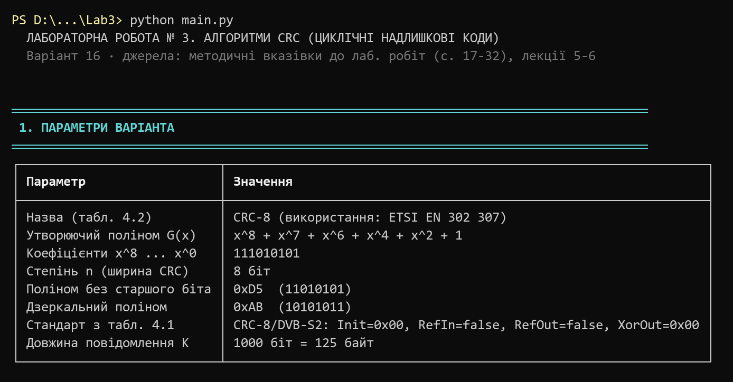
Рисунок 9 — Параметри варіанта 16

5.2. Перевірка на прикладі з методичних вказівок
Простий послідовний алгоритм перевірено на прикладі з рис. 4.1 методичних вказівок (повідомлення 1101011011, поліном 10011). Програма виводить стан регістру на кожному з 14 кроків: вхідний біт (дописані нулі виділено кольором), висунутий біт, факт виконання XOR і новий вміст регістру (рисунок 10). XOR виконано на кроках 5, 6, 11 і 13 — саме тоді, коли зі старшого розряду висувається «1». Це відповідає чотирьом одиницям у частці 1100001010 при діленні стовпчиком (розділ 3.1). Результат 1110 збігається з остачею з методичних вказівок.
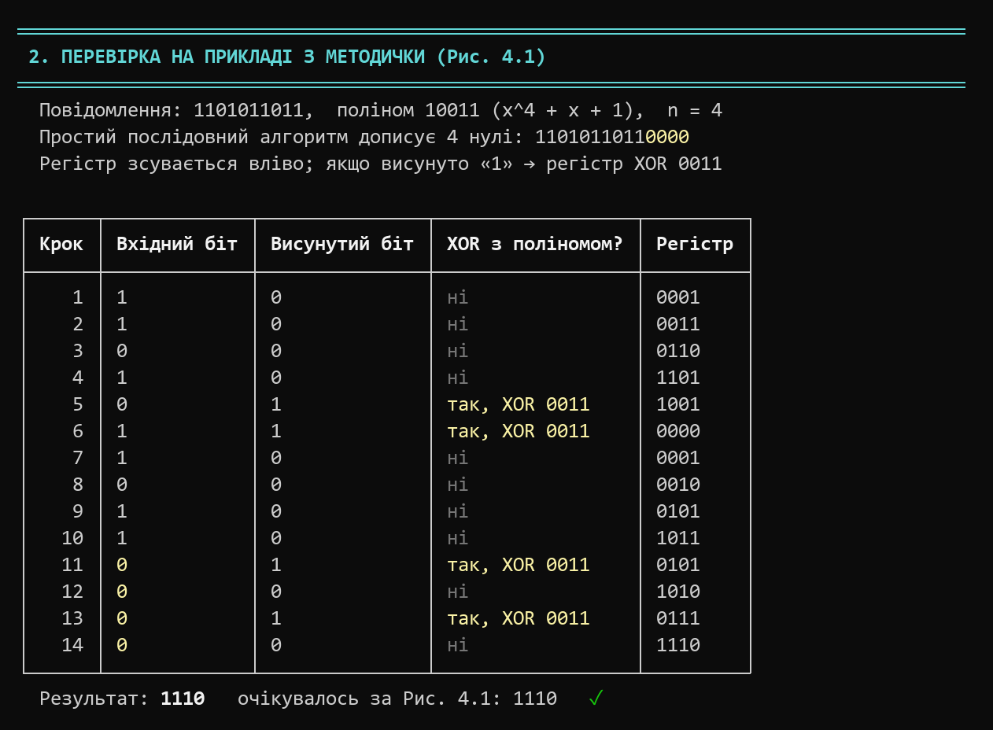
Рисунок 10 — Покрокове виконання простого послідовного алгоритму для прикладу з рис. 4.1

5.3. Еталонна перевірка за табл. 4.1
Для рядка «123456789» усі п’ять алгоритмів дали значення 0xBC, яке збігається з полем Check специфікації CRC-8/DVB-S2 у табл. 4.1 (рисунок 11). Для дзеркальних алгоритмів результат попередньо відображено назад, як описано в розділі 3.7.
Щоб переконатися, що універсальна функція crc_standard коректно враховує всі параметри специфікації, її додатково перевірено на інших рядках табл. 4.1: CRC-8, CRC-8/MAXIM (RefIn = RefOut = true), CRC-16/ARC (ширина 16), CRC-16/CCITT-FALSE (Init = 0xFFFF) і CRC-32/zlib (усі параметри ненульові). В усіх випадках обчислене значення збіглося з Check.
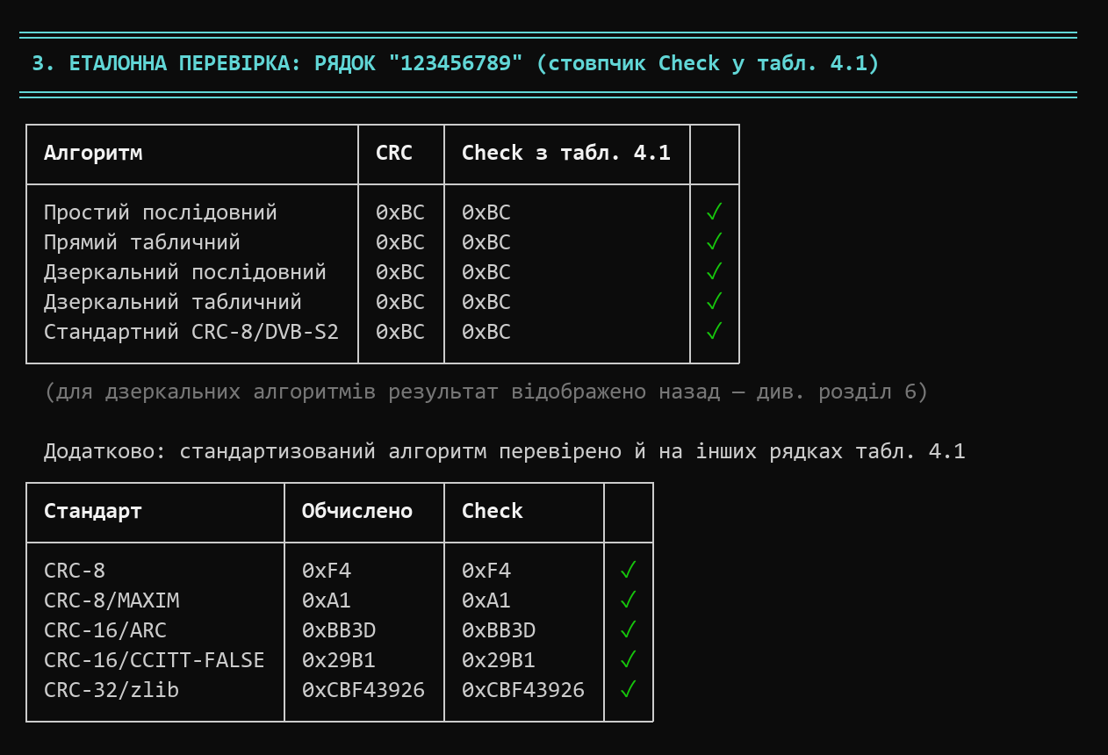
Рисунок 11 — Перевірка всіх алгоритмів на контрольному значенні Check

5.4. Таблиці табличних алгоритмів
На рисунку 12 наведено обидві таблиці по 256 значень (рядок — старша шістнадцяткова цифра індексу, стовпець — молодша). Наприклад, table[0x01] = 0xD5: залишок від ділення x⁸ на G(x) дорівнює самому поліному без старшого члена. Аналогічно в дзеркальній таблиці rtable[0x80] = 0xAB, тобто дзеркальний поліном. Програма перевіряє, що для всіх 256 індексів виконується rtable[i] == reflect(table[reflect(i)]) — дзеркальна таблиця справді є дзеркальним відображенням прямої.
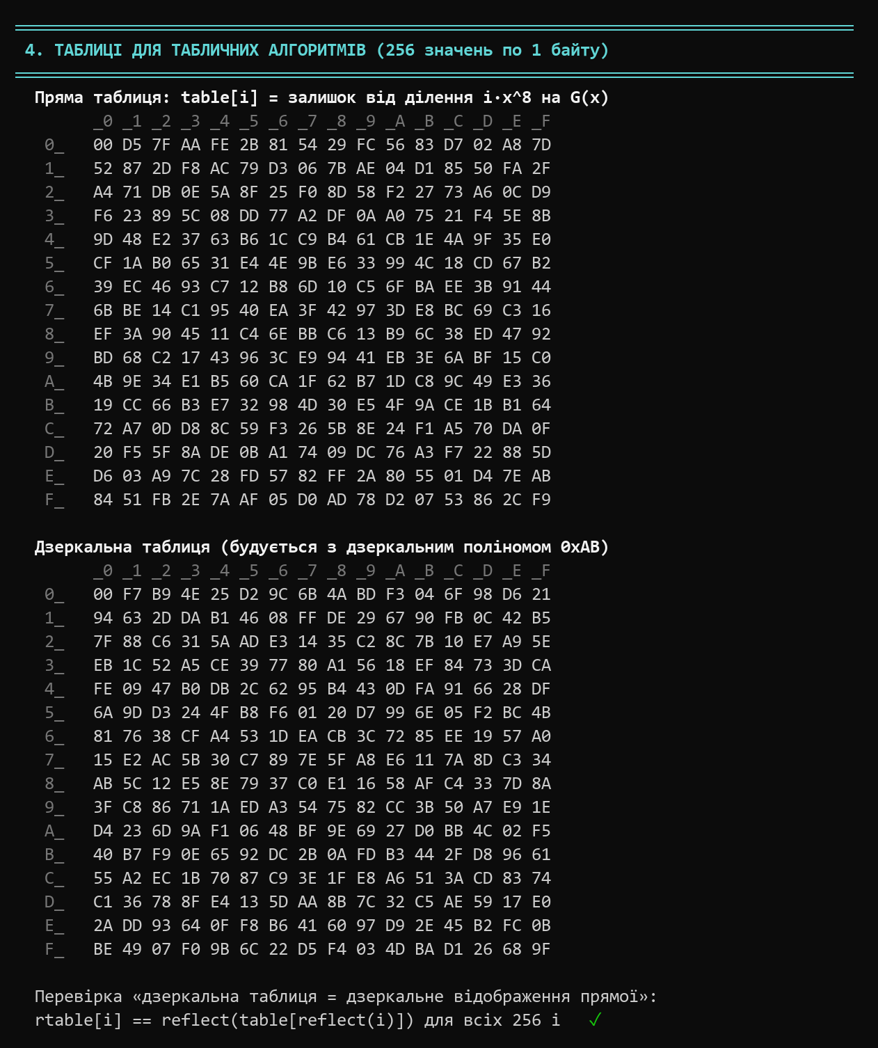
Рисунок 12 — Пряма та дзеркальна таблиці для полінома 0xD5

5.5. Вхідне повідомлення
Згенероване повідомлення містить 505 одиниць і 495 нулів. Програма виводить його повністю — по 80 бітів у рядку, групами по 8 бітів, що відповідають байтам (рисунок 13). Перші байти повідомлення: FA C7 48 EF 75 2B E5 AA…
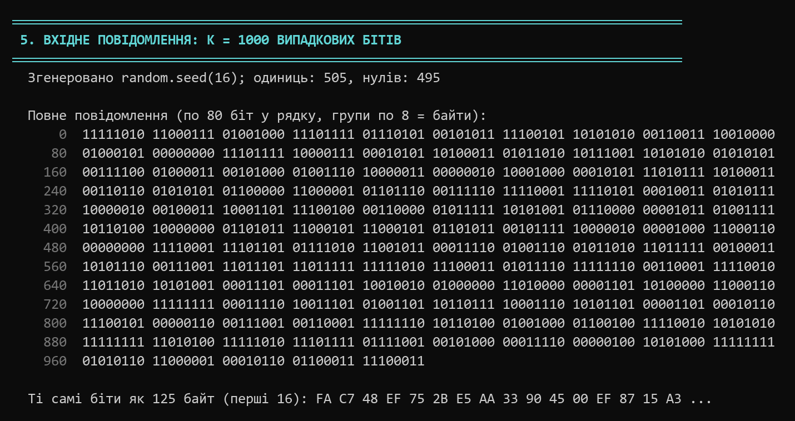
Рисунок 13 — Вхідне повідомлення з K = 1000 випадкових бітів

5.6. Результати обчислення CRC
Результати обчислення CRC для вхідного повідомлення наведено на рисунку 14 і в табл. 5. Прямі алгоритми і стандартизований алгоритм дають у регістрі значення 0x8F. Дзеркальні алгоритми дають 0xF1 = 11110001 — це ті самі біти, що й у 10001111, записані у зворотному порядку. Після дзеркального відображення всі п’ять алгоритмів дають однакову контрольну суму.
Таблиця 5 — CRC вхідного повідомлення (K = 1000 бітів)
Алгоритм | Обробляє | Вміст регістру | CRC
Простий послідовний | 1008 бітів | 0x8F = 10001111 | 0x8F
Прямий табличний | 125 байтів | 0x8F = 10001111 | 0x8F
Дзеркальний послідовний | 1000 бітів | 0xF1 = 11110001 | reflect → 0x8F
Дзеркальний табличний | 125 байтів | 0xF1 = 11110001 | reflect → 0x8F
Стандартний CRC-8/DVB-S2 | 125 байтів | 0x8F = 10001111 | 0x8F

Отже, CRC вхідного повідомлення дорівнює 0x8F (10001111). Додатково програма перевіряє, що на 300 випадкових повідомленнях довжиною від 8 до 2000 бітів результати всіх алгоритмів збігаються, що повідомлення з 1000 нулів має CRC = 0x00, що повідомлення з 1000 одиниць має однаковий CRC в усіх алгоритмах і що повторне обчислення дає той самий результат.
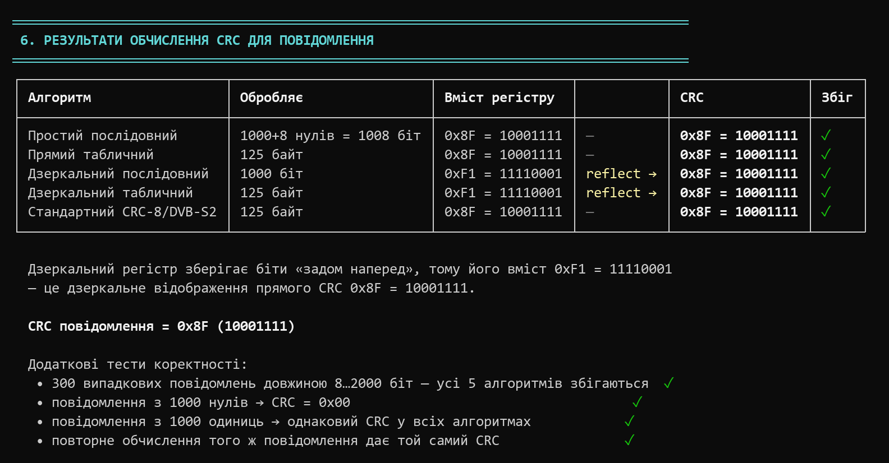
Рисунок 14 — CRC вхідного повідомлення та додаткові тести коректності

5.7. Виявлення помилки
Щоб продемонструвати призначення CRC, у повідомленні інвертовано один біт (№ 331: 0 → 1). CRC пошкодженого повідомлення дорівнює 0x5C ≠ 0x8F, отже помилку виявлено. Крім того, якщо дописати CRC до повідомлення, отримане кодове слово ділиться на G(x) без остачі: обчислений для нього CRC дорівнює 0x00. Саме так приймач перевіряє цілісність отриманих даних (рисунок 15).
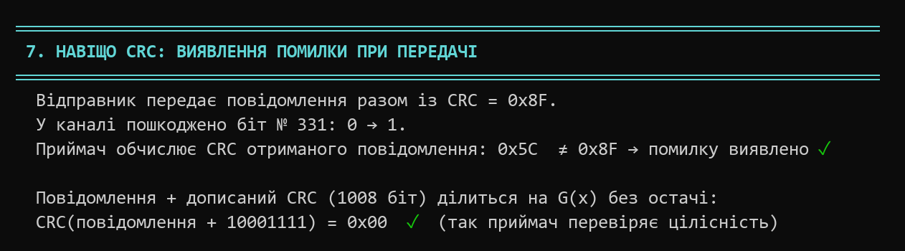
Рисунок 15 — Виявлення однобітової помилки та перевірка кодового слова

5.8. Вимірювання часу
Методика вимірювань (рисунок 16):
- повідомлення генерується один раз до вимірювань, і всі алгоритми обробляють той самий вхід;
- таблиці будуються до вимірювань; час їх побудови вимірюється окремо;
- для кожного алгоритму спочатку виконується 200 прогрівальних запусків, які не входять до статистики;
- далі виконується 7 серій по 2000 обчислень CRC; час серії вимірюється таймером time.perf_counter і ділиться на 2000 — отримується час одного обчислення;
- за сімома значеннями обчислюються середнє, медіана та стандартне відхилення; друк і генерація даних у вимірюваний інтервал не входять.
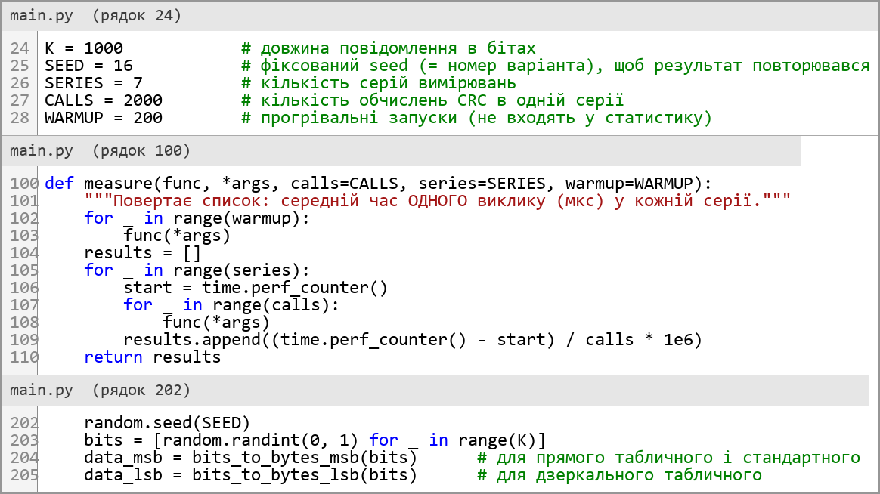
Рисунок 16 — Параметри експерименту та функція вимірювання часу (main.py)
Вивід програми наведено на рисунку 17, результати — у табл. 6.
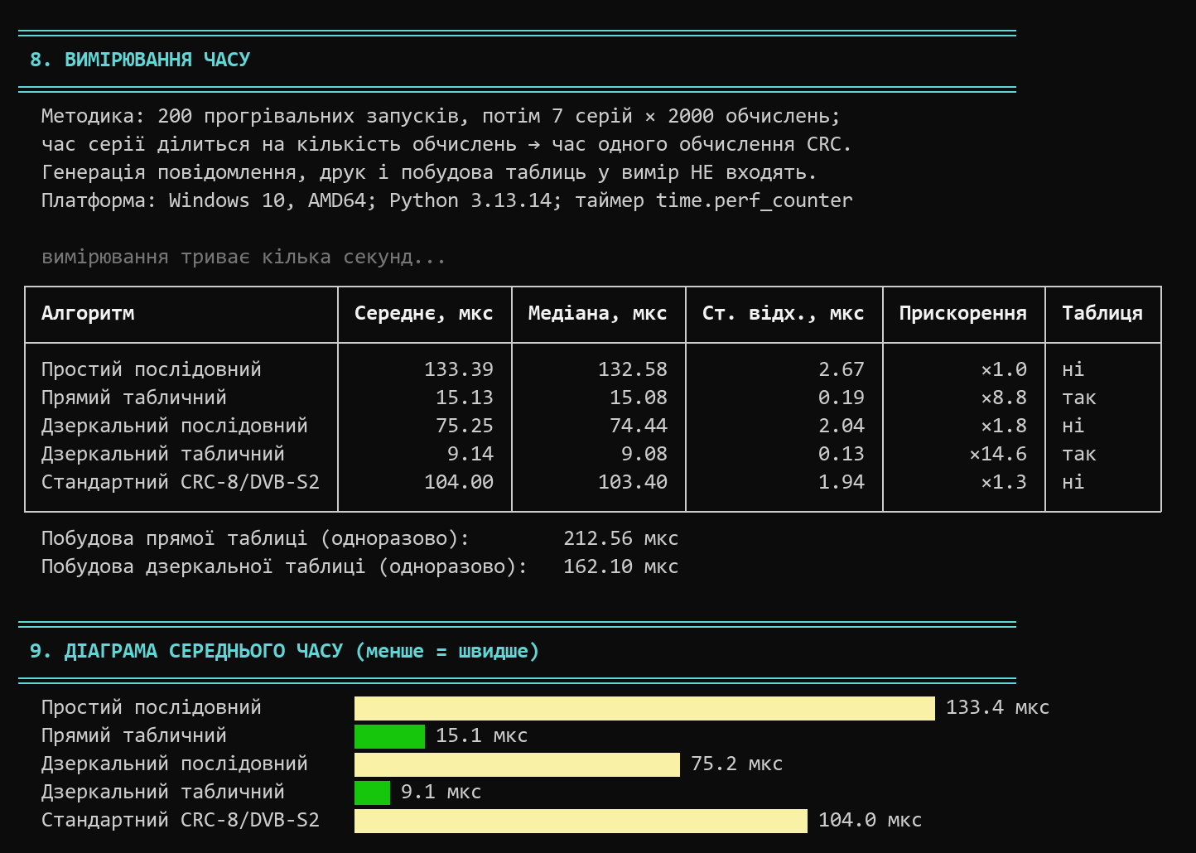
Рисунок 17 — Результати вимірювання часу та діаграма середнього часу
Таблиця 6 — Час одного обчислення CRC (7 серій × 2000 обчислень)
Алгоритм | Середнє, мкс | Медіана, мкс | Ст. відх., мкс | Прискорення
Простий послідовний | 133.39 | 132.58 | 2.67 | ×1.0
Прямий табличний | 15.13 | 15.08 | 0.19 | ×8.8
Дзеркальний послідовний | 75.25 | 74.44 | 2.04 | ×1.8
Дзеркальний табличний | 9.14 | 9.08 | 0.13 | ×14.6
Стандартний CRC-8/DVB-S2 | 104.00 | 103.40 | 1.94 | ×1.3

Побудова прямої таблиці займає 212.6 мкс, дзеркальної — 162.1 мкс. Стандартне відхилення не перевищує 2.7 % середнього значення, тому вимірювання стабільні. Графік середнього часу наведено на рисунку 18.
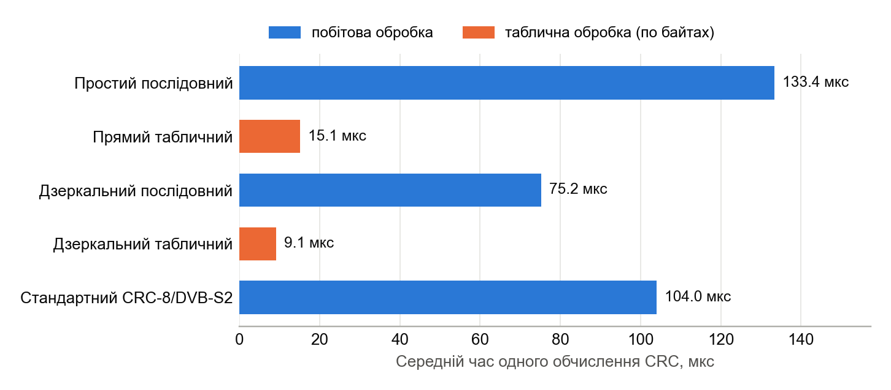
Рисунок 18 — Середній час одного обчислення CRC для кожного алгоритму
У цьому запуску найшвидшим виявився дзеркальний табличний алгоритм (9.1 мкс), найповільнішим — простий послідовний (133.4 мкс). Підсумок, який виводить main.py, наведено на рисунку 19; детальний порівняльний аналіз — у розділі 6.
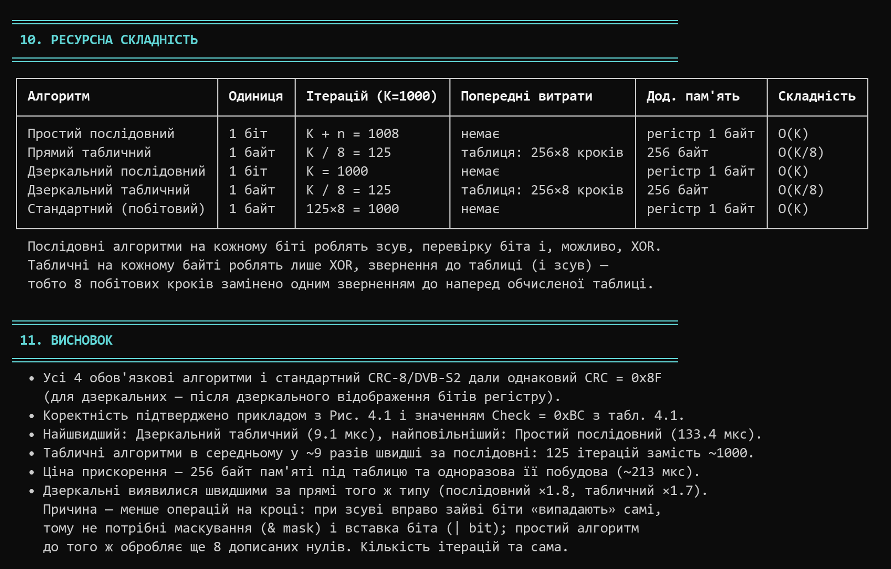
Рисунок 19 — Ресурсна складність і висновок, сформований програмою main.py

6. Порівняльний аналіз реалізацій

6.1. Методика
Для порівняльного аналізу написано окрему програму analysis.py, яка використовує ті самі функції з crc_algorithms.py. Її запущено одразу після main.py на тому самому комп’ютері (AMD Ryzen 5 5500U, Windows 10, Python 3.13.14). Програма виконує шість експериментів:
- підрахунок кількості XOR з поліномом X і порівняння з лемою 3;
- вимірювання середнього часу на 500 різних випадкових повідомленнях;
- вимірювання часу для довжин K = 1000 … 32 000 бітів (емпірична перевірка Θ(K));
- порівняння операційної моделі з розділу 4 з виміряним часом;
- перевірку коректності порівняння (таймер, вплив формату вхідних даних);
- вимірювання фактичної пам’яті Python і порівняння з теоретичною.
Загалом для оцінки середнього часу виконано 71 000 обчислень CRC у main.py (5 алгоритмів × (200 + 7 · 2000)) і 150 000 обчислень в експерименті з 500 повідомленнями (500 × 5 алгоритмів × 3 серії × 20). Цього достатньо, щоб 95 % довірчі інтервали середніх не перевищували ±0.5 % (розділ 6.6).

6.2. Кількість операцій XOR
Кількість XOR з поліномом визначає змінну частину оцінок (1), (3), (5). Для основного повідомлення X = 466, а в середньому за 500 повідомленнями — 500.8 при теоретичному E[X] = K/2 = 500 (лема 3). Мінімальне й максимальне значення 456 і 543 лежать у межах леми 2 (0 ≤ X ≤ 1000) (рисунок 20). Отже, на випадкових даних побітові алгоритми виконують XOR у середньому на кожному другому кроці, як і закладено в оцінках E[W].
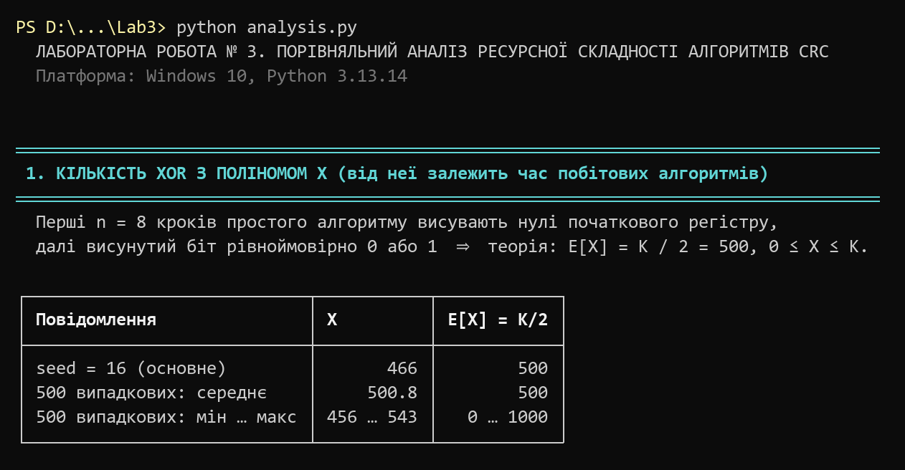
Рисунок 20 — Кількість XOR з поліномом: теорія і експеримент

6.3. Середній час на 500 різних повідомленнях
Щоб оцінка середнього часу не залежала від одного конкретного повідомлення, експеримент повторено на 500 різних випадкових повідомленнях довжиною 1000 бітів. Для кожного повідомлення кожен алгоритм виконує 3 серії по 20 обчислень, а часом повідомлення вважається медіана трьох серій. Алгоритми чергуються на тому самому повідомленні, таблиці побудовано заздалегідь, збирач сміття на час вимірювань вимкнено. 95 % довірчий інтервал середнього обчислюється як x̄ ± 1.96 · s / √500.
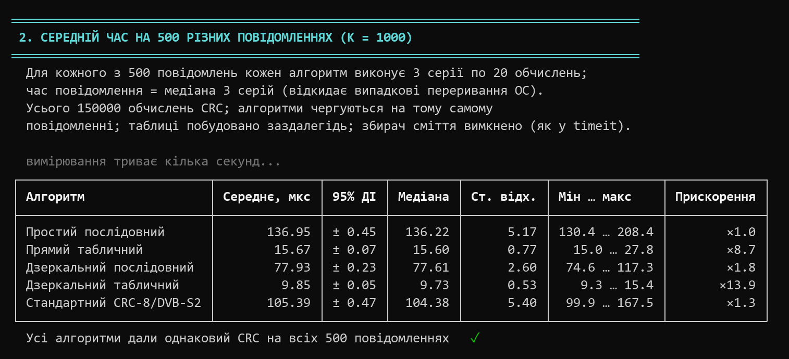
Рисунок 21 — Середній час обчислення CRC на 500 різних повідомленнях
Таблиця 7 — Середній час одного обчислення CRC на 500 повідомленнях (K = 1000)
Алгоритм | Середнє, мкс | 95 % ДІ, мкс | Ст. відх., мкс | Коеф. варіації | Прискорення
Простий послідовний | 136.95 | ± 0.45 | 5.17 | 3.8 % | ×1.00
Прямий табличний | 15.67 | ± 0.07 | 0.77 | 4.9 % | ×8.74
Дзеркальний послідовний | 77.93 | ± 0.23 | 2.60 | 3.3 % | ×1.76
Дзеркальний табличний | 9.85 | ± 0.05 | 0.53 | 5.4 % | ×13.90
Стандартний CRC-8/DVB-S2 | 105.39 | ± 0.47 | 5.40 | 5.1 % | ×1.30

Найшвидший — дзеркальний табличний алгоритм (9.8 мкс), найповільніший — простий послідовний (136.9 мкс). Відношення часів добре відтворюється між двома незалежними запусками: прямий табличний швидший за простий у 8.74 раза (500 повідомлень) і у 8.82 раза (main.py), дзеркальний табличний — у 13.90 і 14.59 раза відповідно. Абсолютні значення двох запусків можуть різнитися на кілька десятків відсотків через зміну частоти процесора, тому для порівняння алгоритмів використовуються відношення, виміряні в одному запуску.
Коефіцієнт варіації відображає як шум вимірювань (переривання ОС), так і залежність від даних: для побітових алгоритмів час залежить від X (±6 % за лемою 2), а для табличних — не залежить (теорема 2), тому їхній розкид зумовлений лише шумом.

6.4. Масштабування: емпірична перевірка Θ(K)
Якщо T(K) = c · K, то log T = log K + log c, тобто в логарифмічних координатах нахил прямої дорівнює 1, а подвоєння K подвоює час. Для перевірки час виміряно для K = 1000, 2000, 4000, 8000, 16 000 і 32 000 бітів (рисунок 22), а нахил a знайдено методом найменших квадратів для log T = a · log K + b.
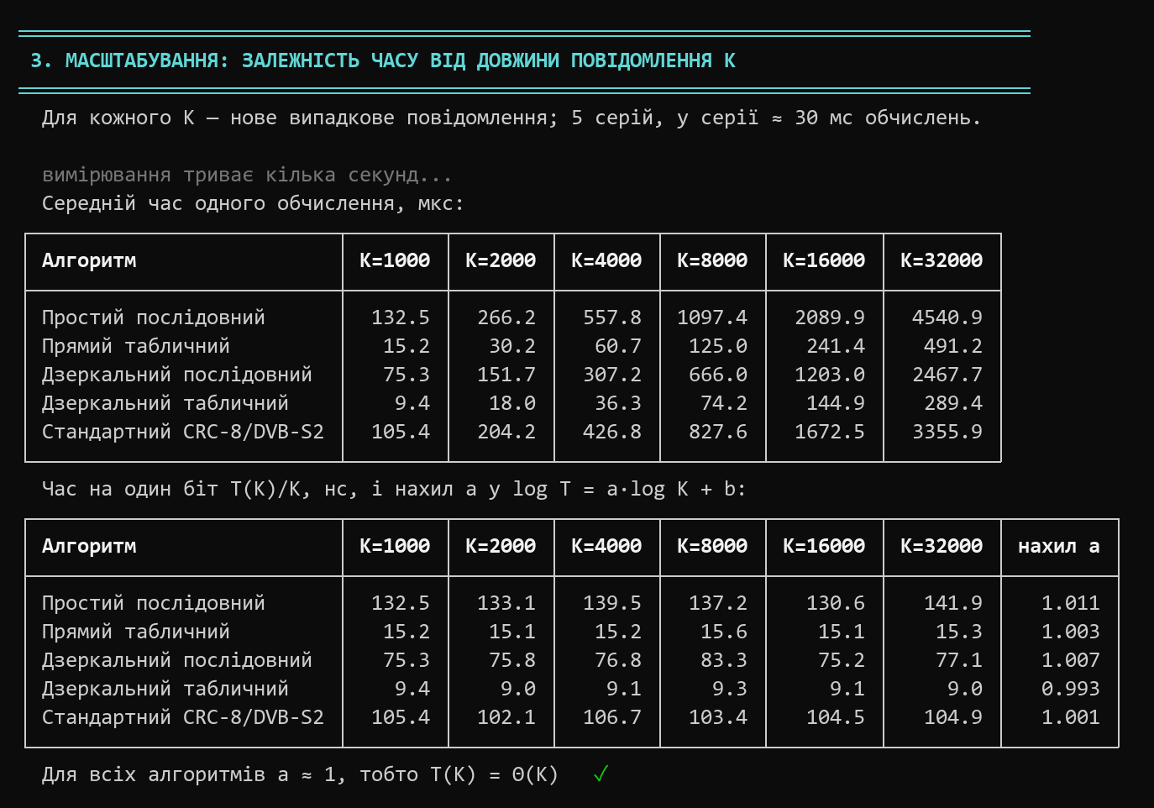
Рисунок 22 — Час обчислення для різних довжин повідомлення та нахил регресії
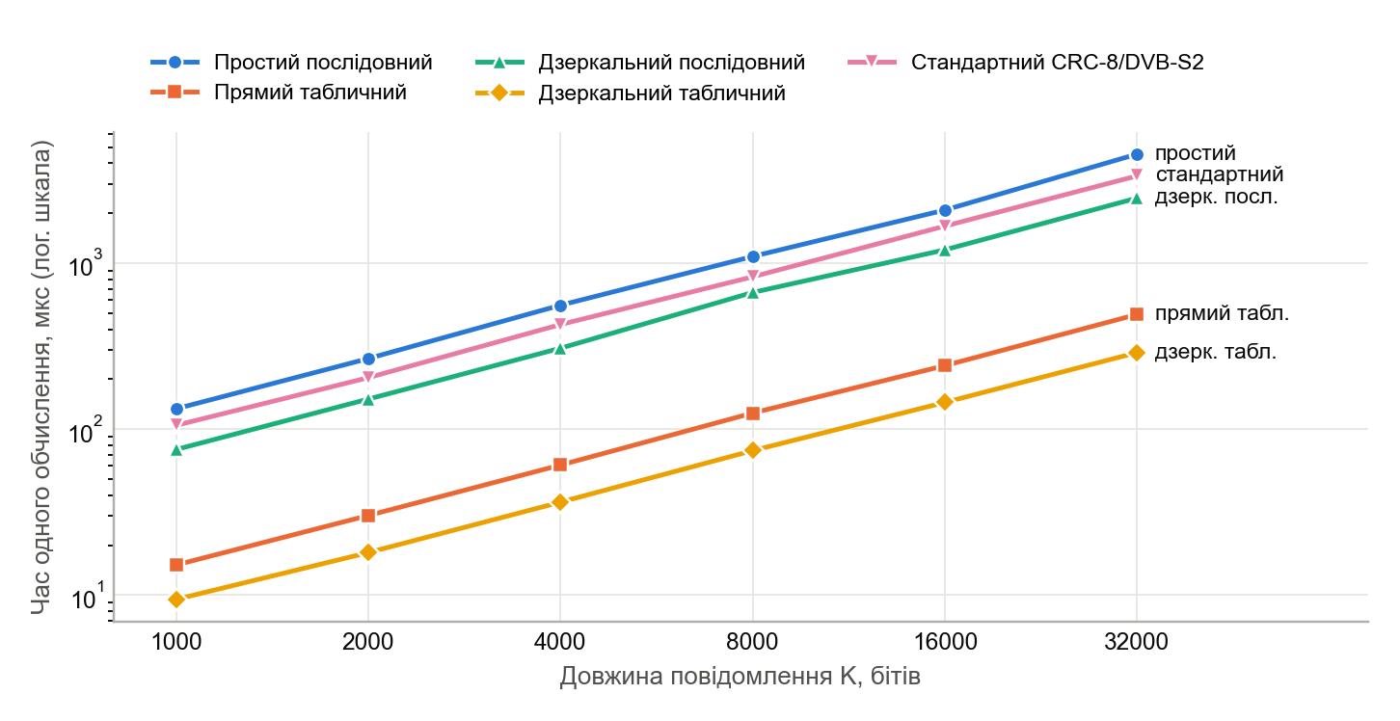
Рисунок 23 — Залежність часу обчислення від довжини повідомлення (логарифмічні шкали)
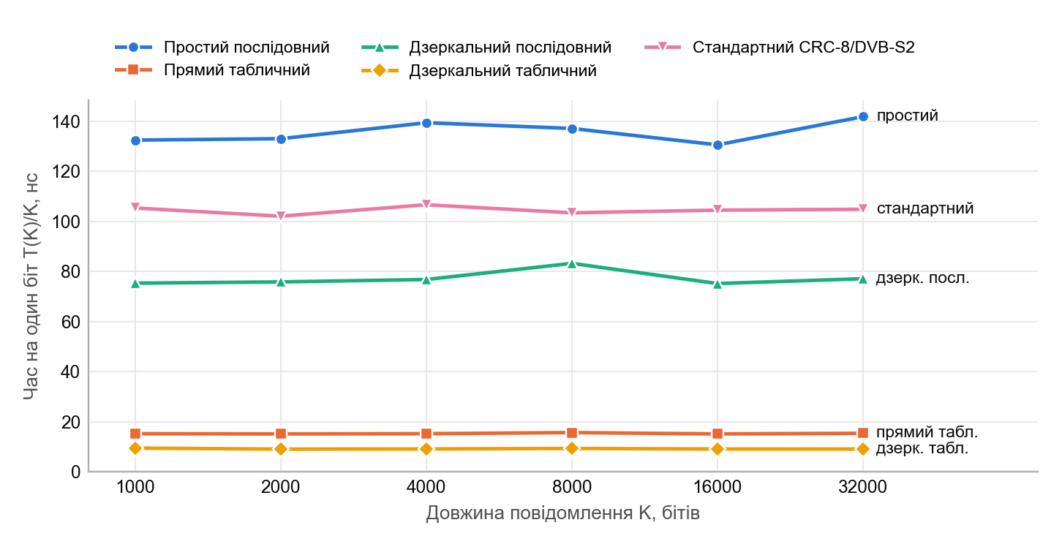
Рисунок 24 — Час на один біт T(K)/K для різних довжин повідомлення
Таблиця 8 — Масштабування часу обчислення CRC
Алгоритм | T(1000), мкс | T(32 000), мкс | Відношення (теорія 32) | T/K, нс/біт | Нахил a
Простий послідовний | 132.5 | 4540.9 | 34.3 | 130.6 … 141.9 | 1.011
Прямий табличний | 15.2 | 491.2 | 32.3 | 15.1 … 15.6 | 1.003
Дзеркальний послідовний | 75.3 | 2467.7 | 32.8 | 75.2 … 83.3 | 1.007
Дзеркальний табличний | 9.4 | 289.4 | 30.7 | 9.0 … 9.4 | 0.993
Стандартний CRC-8/DVB-S2 | 105.4 | 3355.9 | 31.8 | 102.1 … 106.7 | 1.001

Для всіх алгоритмів нахил a лежить у межах 0.993 … 1.011, а при збільшенні K у 32 рази час зростає приблизно у 32 рази. Час на один біт практично не змінюється (рисунок 24). Це емпірично підтверджує теореми 1–2 та оцінки (3)–(5): T(K) = Θ(K) для всіх реалізацій. Взаємне розташування кривих не змінюється з ростом K: табличні алгоритми швидші на сталий множник, як і передбачає модель.

6.5. Операційна модель проти вимірювань
Якщо одна елементарна операція займає приблизно сталий час τ, то T_{A} ≈ τ · W_{A}, а відношення часів має дорівнювати відношенню W. У табл. 9 теоретичне прискорення E[W_{simple}] / E[W_{A}] (з X = 500.8) порівняно з виміряним на 500 повідомленнях (рисунок 25).
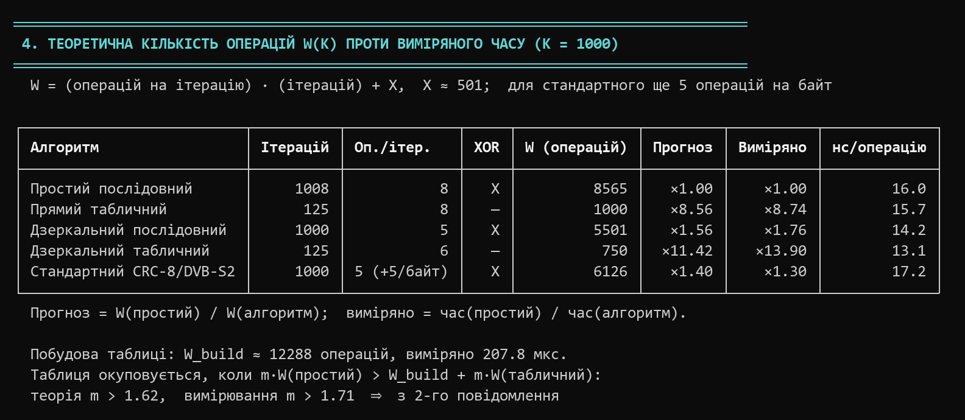
Рисунок 25 — Теоретична кількість операцій і виміряне прискорення
Таблиця 9 — Прогноз операційної моделі та вимірювання (K = 1000)
Алгоритм | E[W], операцій | Прогноз прискорення | Виміряне прискорення | Відхилення | τ, нс/операцію
Простий послідовний | 8 565 | ×1.00 | ×1.00 | +0.0 % | 16.0
Прямий табличний | 1 000 | ×8.56 | ×8.74 | +2.0 % | 15.7
Дзеркальний послідовний | 5 501 | ×1.56 | ×1.76 | +12.9 % | 14.2
Дзеркальний табличний | 750 | ×11.42 | ×13.90 | +21.7 % | 13.1
Стандартний CRC-8/DVB-S2 | 6 126 | ×1.40 | ×1.30 | −7.1 % | 17.2

Модель правильно передбачає порядок алгоритмів і величину прискорення: для прямого табличного алгоритму прогноз ×8.56, виміряно ×8.74. Час однієї операції τ для всіх реалізацій лежить у вузьких межах 13.1 … 17.2 нс, тому кількість операцій W є адекватною мірою часової складності.
Відхилення пояснюються тим, що в CPython операції мають неоднакову вартість:
- створення великих цілих. Прямі алгоритми обчислюють register << 1 (до 0x1FE) і register << 8 (до 0xFF00). Значення понад 256 не входять у кеш малих цілих, тому CPython створює для них новий об’єкт. У дзеркальних алгоритмах усі проміжні значення не перевищують 0xFF, тому нові об’єкти не створюються. Через це τ у прямих алгоритмах більший (16.0 і 15.7 нс проти 14.2 і 13.1 нс), а виміряна перевага дзеркальних більша за прогнозовану: ×1.76 проти ×1.56 для послідовного;
- накладні витрати вкладеного циклу. Стандартний алгоритм для кожного байта створює ітератор range(8), що не враховано в моделі, тому він трохи повільніший за прогноз;
- звернення до змінних. Читання локальних змінних (mask, table, width) модель не враховує; у різних алгоритмах їх кількість на ітерацію різна.
Окупність таблиці також підтверджено: побудова прямої таблиці триває 207.8 мкс, і з вимірювань m > 1.71, а з теорії (розділ 4.9) m > 1.62. В обох випадках таблиця окуповується з 2-го повідомлення.

6.6. Коректність порівняння швидкодії
Щоб порівняння було коректним, у вимірюваннях дотримано таких умов:
- однакова функція — усі алгоритми обчислюють той самий CRC (лема 1; перевірено на 300 + 500 повідомленнях), тому порівнюється швидкість розв’язання однієї задачі;
- однаковий вхід — у кожному експерименті всі алгоритми обробляють те саме повідомлення; в analysis.py алгоритми ще й чергуються на кожному повідомленні, тому повільні зміни стану системи (частота процесора, фонові процеси) впливають на всі однаково;
- вимірюється лише алгоритм — генерація даних, друк і побудова таблиць не входять у вимірюваний інтервал; час побудови таблиці виміряно окремо;
- прогрів — перед вимірюваннями виконуються прогрівальні запуски (200 у main.py, 20 повідомлень у analysis.py), а процесор попередньо виводиться з енергозберігаючого режиму;
- серії та медіана — час вимірюється серіями (2000 або 20 обчислень), що усуває вплив накладних витрат таймера; медіана серій відкидає випадкові переривання ОС; в analysis.py вимкнено збирач сміття, як у стандартному модулі timeit;
- достатня точність таймера — роздільна здатність time.perf_counter дорівнює 100 нс, а найкоротший вимірюваний інтервал — 186 мкс, тому похибка квантування не перевищує 0.054 %;
- статистична значущість — 95 % довірчі інтервали середніх (табл. 10) не перетинаються для жодної пари алгоритмів, тому відмінності в часі не є наслідком випадкового розкиду.
Таблиця 10 — Середній час із 95 % довірчими інтервалами, мкс
Алгоритм | main.py: 7 серій, t₀.₉₇₅;₆ = 2.447 | analysis.py: 500 повідомлень, z = 1.96
Простий послідовний | 133.39 ± 2.47 | 136.95 ± 0.45
Прямий табличний | 15.13 ± 0.18 | 15.67 ± 0.07
Дзеркальний послідовний | 75.25 ± 1.89 | 77.93 ± 0.23
Дзеркальний табличний | 9.14 ± 0.12 | 9.85 ± 0.05
Стандартний CRC-8/DVB-S2 | 104.00 ± 1.79 | 105.39 ± 0.47

Вплив формату вхідних даних. У лабораторній роботі повідомлення задано як послідовність бітів, а табличні алгоритми працюють з байтами. Перетворення бітів у байти виконується один раз до вимірювань, бо воно не є частиною алгоритму CRC: на практиці дані (файли, пакети) вже зберігаються байтами. Проте для чесності його вартість виміряно окремо (рисунок 26). Перетворення є побітовим циклом у Python і займає 61.9 мкс (старший біт першим) та 93.1 мкс (молодший біт першим), тобто порівнянно з самими побітовими алгоритмами.
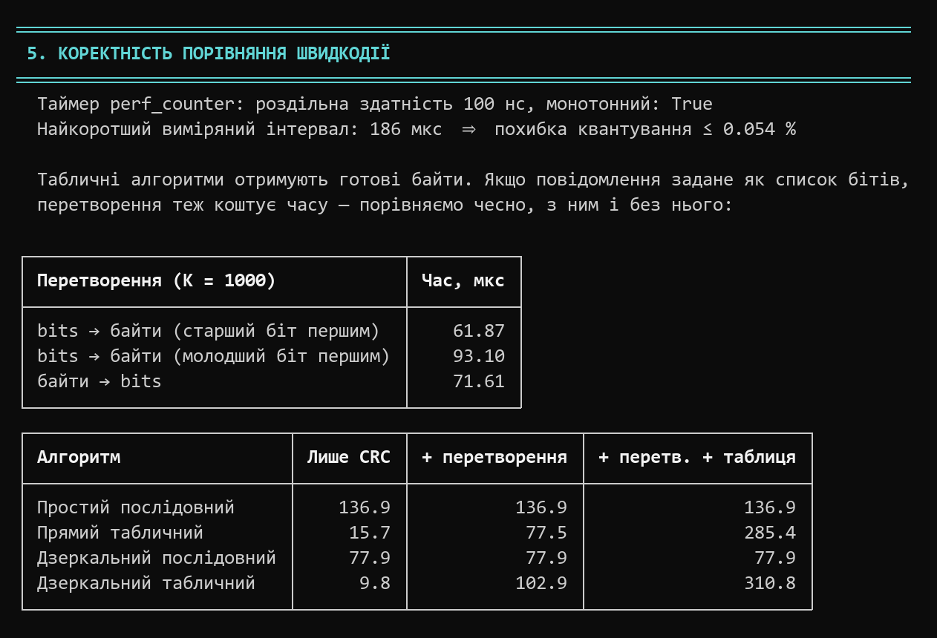
Рисунок 26 — Точність таймера та вплив перетворення бітів у байти
Таблиця 11 — Час обчислення CRC з урахуванням перетворення даних і побудови таблиці, мкс
Алгоритм | Лише CRC | + перетворення бітів у байти | + перетворення + побудова таблиці
Простий послідовний | 136.9 | 136.9 | 136.9
Прямий табличний | 15.7 | 77.5 | 285.4
Дзеркальний послідовний | 77.9 | 77.9 | 77.9
Дзеркальний табличний | 9.8 | 102.9 | 310.8

Навіть із перетворенням прямий табличний алгоритм (77.5 мкс) швидший за простий послідовний (136.9 мкс), а дзеркальний табличний із перетворенням (102.9 мкс) вже не швидший за дзеркальний послідовний (77.9 мкс). Отже, перевага табличних алгоритмів реалізується тоді, коли дані вже подано байтами, або коли перетворення виконується один раз для багатьох обчислень. Для одноразового обчислення CRC одного короткого бітового рядка разом із побудовою таблиці побітовий алгоритм вигідніший.

6.7. Теоретична і фактична пам’ять у Python
Теоретичні оцінки пам’яті з розділу 4 рахують біти даних: регістр займає n = 8 бітів, таблиця — 256 байтів, повідомлення — K/8 = 125 байтів. У Python кожне значення є об’єктом, тому фактична пам’ять інша. Її виміряно функцією sys.getsizeof, а пік додаткової пам’яті під час обчислення — модулем tracemalloc (рисунок 27, табл. 12).
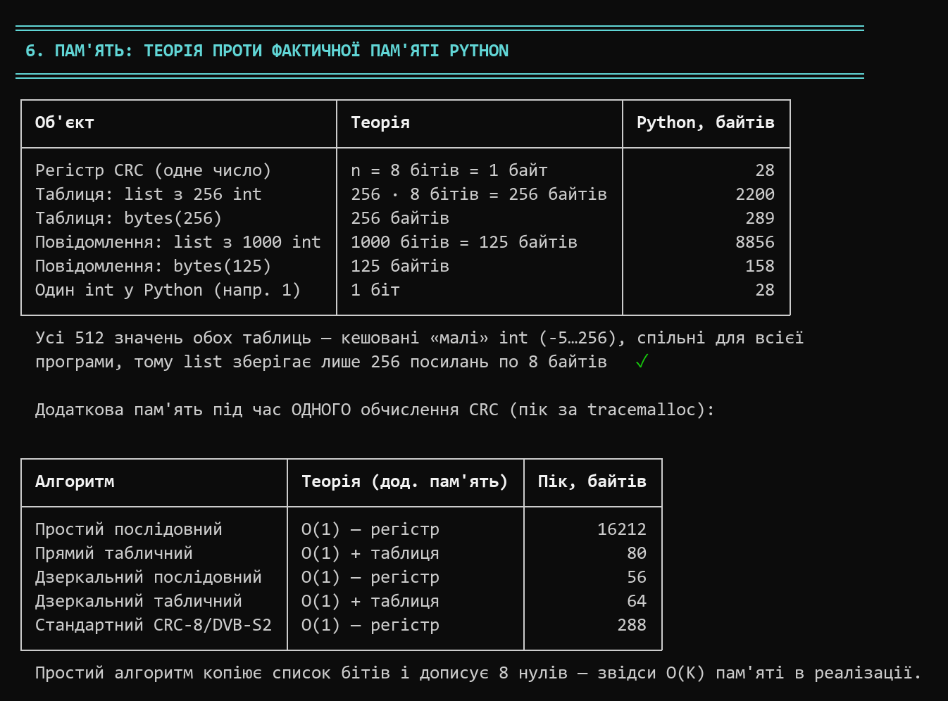
Рисунок 27 — Теоретична і фактична пам’ять Python
Таблиця 12 — Теоретична і фактична пам’ять структур даних
Об’єкт | Теорія, байтів | Python, байтів | Відношення
Регістр CRC (одне число) | 1 | 28 | ×28.0
Таблиця: list з 256 int | 256 | 2 200 | ×8.6
Таблиця: bytes(256) | 256 | 289 | ×1.1
Повідомлення: list з 1000 int | 125 | 8 856 | ×70.8
Повідомлення: bytes(125) | 125 | 158 | ×1.3

Причини розбіжностей:
- ціле число — це об’єкт. Кожен int у CPython містить лічильник посилань (8 байтів), вказівник на тип (8 байтів), розмір (8 байтів) і цифри по 30 бітів (по 4 байти), тому навіть 8-бітний регістр займає 28 байтів;
- список зберігає вказівники. list має заголовок 56 байтів, по 8 байтів на кожен елемент і резерв для майбутніх append. Тому таблиця займає 2 200 байтів замість 256, а повідомлення з 1000 бітів — 8 856 байтів замість 125, тобто у 70.8 раза більше;
- кеш малих цілих. Числа від −5 до 256 CPython створює один раз і використовує спільно. Усі значення таблиць (0…255) і біти 0/1 — такі числа (перевірено програмою), тому окремої пам’яті не займають: список містить лише посилання на них;
- компактні типи майже відповідають теорії. bytes зберігає по 1 байту на елемент і має заголовок 33 байти: таблиця як bytes(table) займає 289 байтів, повідомлення — 158 байтів.
Таблиця 13 — Додаткова пам’ять під час одного обчислення CRC (пік за tracemalloc)
Алгоритм | Теорія | Пік у Python, байтів
Простий послідовний | O(1) — регістр | 16 212
Прямий табличний | O(1) (+ таблиця 256 байтів) | 80
Дзеркальний послідовний | O(1) — регістр | 56
Дзеркальний табличний | O(1) (+ таблиця 256 байтів) | 64
Стандартний CRC-8/DVB-S2 | O(1) — регістр | 288

Для простого послідовного алгоритму пік становить 16 212 байтів. Вираз list(bits) + [0] * width створює копію списку і ще один список-результат конкатенації, по ≈ 8 · 1008 байтів кожен. Тому в реалізації M_{simple} = Θ(K), хоча теоретично алгоритму достатньо регістру. Для решти алгоритмів пік становить 56–288 байтів: це тимчасові об’єкти (великі цілі, ітератори), кількість яких не залежить від K, що відповідає оцінці O(1).
Отже, асимптотичні оцінки пам’яті в Python зберігаються, але сталі множники у 8–70 разів більші за теоретичні через об’єктну модель мови. Щоб наблизитися до теорії, повідомлення й таблиці слід зберігати як bytes або array('B'), а в простому алгоритмі не копіювати повідомлення.

6.8. Підсумкове порівняння
Таблиця 14 — Порівняння реалізацій за ресурсною складністю (K = 1000)
Алгоритм | W(K) | Час, мкс | Прискорення: теорія / факт | Дод. пам’ять: теорія | Дод. пам’ять: Python (пік) | Попередні обчислення
Простий послідовний | 8(K + n) + X | 136.9 | ×1.0 / ×1.0 | 1 байт | 16 212 Б | немає
Прямий табличний | K | 15.7 | ×8.6 / ×8.7 | 256 байтів | 80 Б + таблиця 2 200 Б | таблиця, 207.8 мкс
Дзеркальний послідовний | 5K + X | 77.9 | ×1.6 / ×1.8 | 1 байт | 56 Б | немає
Дзеркальний табличний | 0.75K | 9.8 | ×11.4 / ×13.9 | 256 байтів | 64 Б + таблиця 2 200 Б | таблиця, 207.8 мкс
Стандартний CRC-8/DVB-S2 | 5.625K + X | 105.4 | ×1.4 / ×1.3 | 1 байт | 288 Б | немає

Підсумок порівняльного аналізу:
- за часом найкращий дзеркальний табличний алгоритм (0.75K операцій, ×13.9 відносно простого), далі прямий табличний (K операцій, ×8.7). Побітові алгоритми повільніші, і серед них найшвидший дзеркальний (5K + X);
- за пам’яттю найкращі послідовні алгоритми (лише регістр), табличні потребують 256 байтів (теоретично) на таблицю;
- за попередніми витратами послідовні алгоритми не потребують підготовки, табличні — побудови таблиці, яка окуповується з 2-го повідомлення довжиною 1000 бітів або вже з 1-го, якщо K > 1630;
- асимптотично всі реалізації лінійні, Θ(K): відмінності між ними — у сталих множниках, які визначаються кількістю операцій на біт (від 0.75 до 8.5).

7. Висновки
У роботі для утворюючого полінома варіанта 16 G(x) = x⁸ + x⁷ + x⁶ + x⁴ + x² + 1 (Poly = 0xD5, ширина 8 бітів) реалізовано чотири обов’язкові алгоритми обчислення CRC — простий послідовний, прямий табличний, дзеркальний послідовний і дзеркальний табличний, — а також додатковий стандартизований алгоритм за специфікацією CRC-8/DVB-S2 з табл. 4.1.
Коректність реалізацій підтверджено прикладом з рис. 4.1 методичних вказівок (остача 1110), контрольним значенням Check = 0xBC для рядка «123456789», перевіркою стандартизованого алгоритму на п’яти інших специфікаціях, тестами на 300 + 500 випадкових повідомленнях і доведенням еквівалентності табличного алгоритму (лема 1). Для випадкового повідомлення з 1000 бітів усі алгоритми дали однакову контрольну суму 0x8F; у дзеркальних алгоритмах регістр містить її дзеркальне відображення 0xF1.
Теоретичний аналіз у моделі з одиничною вартістю операцій дав точні формули кількості операцій: W_{simple} = 8(K + n) + X, W_{table} = K, W_{refl} = 5K + X, W_{rtable} = 0.75K, W_{std} = 5.625K + X, де 0 ≤ X ≤ K і E[X] = K/2. З них доведено, що всі алгоритми мають часову складність Θ(K). Табличні алгоритми зменшують сталу у 8.5–11.3 раза ціною 2ˢ · n = 256 байтів пам’яті та одноразової побудови таблиці (≈ 12 288 операцій), що окуповується з другого повідомлення.
Експерименти підтвердили теорію: середнє X = 500.8 ≈ K/2; нахил залежності log T від log K для всіх алгоритмів дорівнює 0.993 … 1.011 ≈ 1; прогноз прискорення прямого табличного алгоритму ×8.56 збігся з виміряним ×8.74. Середній час на 500 повідомленнях (150 000 обчислень) становить від 9.8 мкс (дзеркальний табличний) до 136.9 мкс (простий послідовний) з довірчими інтервалами не ширшими за ±0.5 %. Дзеркальні реалізації швидші за прямі, бо виконують менше операцій на ітерацію і в Python не створюють нових об’єктів для великих цілих.
Коректність порівняння забезпечено однаковими вхідними даними, перевіркою однаковості результатів, прогрівом, серійними вимірюваннями з медіаною, достатньою точністю таймера та статистичною значущістю відмінностей. Окремо показано, що перетворення бітового рядка в байти в Python коштує порівнянно з побітовим обчисленням CRC, тому перевага табличних алгоритмів повністю проявляється для байтових даних і багаторазових обчислень.
Фактична пам’ять у Python відповідає асимптотичним оцінкам, але більша за теоретичну у 8–70 разів: 8-бітний регістр займає 28 байтів, таблиця як список — 2 200 байтів замість 256, повідомлення як список бітів — 8 856 байтів замість 125. Компактні типи bytes майже досягають теоретичних значень, а копіювання списку в простому алгоритмі робить його пам’ять Θ(K) замість O(1).
Отже, для практичного обчислення CRC-8 раціонально використовувати табличний (особливо дзеркальний табличний) алгоритм з даними у вигляді байтів, а простий послідовний алгоритм зручний як еталон для перевірки правильності, оскільки безпосередньо відтворює ділення поліномів за модулем 2.

Список використаних джерел
- Вергунова І. М. Основи комп’ютерних алгоритмів. Лекції. — Вінниця : ТВОРИ, 2021. — 227 с. (Лекція 5. Циклічні надлишкові коди (CRC). Прямі алгоритми CRC; Лекція 6. Обернені алгоритми CRC. Аспекти побудови практичних алгоритмів CRC.)
- Вергунова І. М. Основи комп’ютерних алгоритмів: методичні вказівки до виконання лабораторних робіт. — Вінниця : ТВОРИ, 2021. — 38 с. (Алгоритми CRC, с. 17–32.)

